**TRƯỜNG ĐẠI HỌC MỞ TP.HCM  
KHOA CÔNG NGHỆ THÔNG TIN**



**ĐỒ ÁN NGÀNH**

**CHUYÊN NGÀNH: KHOA HỌC MÁY TÍNH**

**Xây dựng, phát triển ứng dụng bán ĐIện thoại và Laptop trên Nền tảng Android, PHP**

Giảng viên hướng dẫn: Lê Ngọc Hiếu

Sinh viên thực hiện: Nguyễn Thanh Sang – 1751012057

Võ Phú Hoài – 1751010040

**Thành phố Hồ Chí Minh, 2020**

**TRƯỜNG ĐẠI HỌC MỞ TP.HCM  
KHOA CÔNG NGHỆ THÔNG TIN**



**ĐỒ ÁN NGÀNH**

**CHUYÊN NGÀNH: KHOA HỌC MÁY TÍNH**

**Xây dựng, phát triển ứng dụng bán ĐIện thoại và Laptop trên Nền tảng Android, PHP**

Giảng viên hướng dẫn: Lê Ngọc Hiếu

Sinh viên thực hiện: Nguyễn Thanh Sang – 1751012057

Võ Phú Hoài – 1751010040

**Thành phố Hồ Chí Minh, 2020**

**LỜI CẢM ƠN**

Để có thể hoàn thiện đồ án tốt nghiệp, cũng như để có thể đạt được các kết quả nghiên cứu của đồ án này, em xin trân trọng cảm ơn thầy **Ths**.**Lê Ngọc Hiếu** (giảng viên hướng dẫn đồ án chính thức). Thầy đã luôn tận tình chỉ dạy, giải đáp giúp em các thắc mắc và giúp đỡ em để vượt qua những khó khăn trong suốt quá trình nghiên cứu và thực hiện đồ án này.

Ngoài ra, không thể không nhắc tới sự giúp đỡ, hỗ trợ nhiệt tình của các anh chị khóa trên và nhà trường đã tạo điều kiện thuận lợi nhất cho em học tập, nghiên cứu trong suốt thời gian thực hiện đồ án.

Sau cùng, em xin gửi lời cảm ơn chân thành đến các bạn sinh viên cùng học tập trong lớp đã luôn ủng hộ, động viên và giúp đỡ em trong suốt quá trình thực hiện và cho đến khi hoàn thành đồ án này.

Em xin chân thành cảm ơn và chúc quý thầy cô được nhiều sức khỏe, hạnh phúc và thành công trong cuộc sống!

**LỜI CAM ĐOAN**

Tôi cam đoan rằng đồ án: ***“Xây dựng, phát triển ứng dụng bán điện thoại và laptop trên nền tảng Android, PHP”*** là đề tài do tôi thực hiện.

Ngoại trừ những tài liệu tham khảo được trích dẫn trong đồ án này, tôi cam đoan rằng toàn phần hay những phần nhỏ của đồ án này chưa từng được công bố hoặc được sử dụng để nhận bằng cấp ở những nơi khác.

Không có sản phẩm/nghiên cứu nào của người khác được sử dụng trong đồ án này mà không được trích dẫn theo đúng quy định.

Đồ án này chưa bao giờ được nộp để nhận bất kỳ bằng cấp nào tại các trường đại học hoặc cơ sở đào tạo khác.

TP.HCM, ngày 15 tháng 11 năm 2020

*Sinh viên thực hiện đồ án*

*Nguyễn Thanh Sang*

**NHẬN XÉT CỦA GIÁO VIÊN HƯỚNG DẪN**

Kết luận:

TP.HCM, ngày -- tháng -- năm 20--

GIÁO VIÊN HƯỚNG DẪN

*(ký tên)*

*--------------------------*

**NHẬN XÉT CỦA GIÁO VIÊN PHẢN BIỆN**

TP.HCM, ngày -- tháng -- năm 20--

NGƯỜI NHẬN XÉT

*(ký tên)*

*----------------------------*

**MỤC LỤC**

DANH MỤC TỪ VIẾT TẮT 3

DANH MỤC HÌNH 4

DANH MỤC BẢNG 6

TÓM TẮT ĐỒ ÁN 7

MỞ ĐẦU 8

Chương 1. Tổng quan về đồ án 9

1.1. Giới thiệu tổng quan và lý do chọn đề tài 9

1.2. Mục tiêu nghiên cứu 9

1.3. Đôi tượng nghiên cứu 10

1.4. Phương pháp nghiên cứu 10

1.5. Phạm vi đề tài 10

1.6. Ý nghĩa đề tài 10

Chương 2. Cơ sở lý thuyết 11

2.1. Tổng quan về thương mại di động M-commerce (TMDĐ) 11

2.2. Giới thiệu về mô hình Client-Server trong Android 14

2.3. Giới thiệu về hệ điều hành Android 14

2.4. Công cụ lập trình Android Studio 17

2.4.1. Giới thiệu 17

2.4.2. Một số tính năng nổi bật 18

2.4.3. Các thành phần chính 19

2.4.4. Giới thiệu ngôn ngữ lập trình Java (Java Core) 22

2.5. Giới thiệu phpMyAdmin 23

2.5.1. Tổng quát về phpMyAdmin 23

2.5.2. Giới thiệu ngôn ngữ lập trình PHP 24

2.5.3. Giới thiệu hệ quản trị dữ liệu MySQL 25

2.6. Giới thiệu web hosting - 000WebHost 25

Chương 3. Phân tích thiết kế ứng dụng 29

3.1. Thiết kế và xây dựng cơ sở dữ liệu 29

3.1.1. Mô tả chi tiết các bảng 29

3.1.2. Thực thể 31

3.2. Các mô hình dữ liệu 32

3.2.1. Mô hình quan niệm dữ liệu (CDM) 32

3.2.2. Mô hình logic dữ liệu (LDM) 33

3.3. Mô tả nghiệp vụ ứng dụng 34

3.3.1. Phân tích nghiệp vụ 34

3.3.2. Lược đồ Use Case 35

3.3.3. Mô hình nghiệp vụ 37

Chương 4. Cài đặt và thực nghiệm 39

4.1. Các chức năng chính của ứng dụng 39

4.2. Giao diện và hướng dẫn sử dụng cho người dùng cuối 40

Chương 5. Kết luận và hướng phát triển 77

5.1. Kết luận 77

5.2. Hạn chế 77

5.3. Kiến nghị và hướng phát triển 77

TÀI LIỆU THAM KHẢO 79

DANH MỤC TỪ VIẾT TẮT

|  |  |  |
| --- | --- | --- |
| **STT** | **CHỮ VIẾT TẮT** | **TÊN ĐẦY ĐỦ** |
| 1 | CSDL | Cơ sở dữ liệu |
| 2 | HĐH | Hệ điều hành |
| 3 | TMDĐ | Thương mại di động |
| 4 | HTTP | HyperText Transfer Protocol |
| 5 | USL | Integrated Development Environment |
| 6 | SDK | Software Development Kit |
| 7 | JVM | Java Virtual Machine |
| 8 | JDK | Java Development Kit |
| 9 | JRE | Java Runtime Enviroment |
| 10 | DVM | Dalvik Virtual Machine |

DANH MỤC HÌNH

*Hình 2.1 Thống kê sử dụng di động, internet và phương tiện xã hội* 11

*Hình 2.2 Tầm quan trọng của TMDĐ trong kinh doanh* 12

*Hình 2.3 Một vài ưu điểm của ứng dụng TMDĐ* 13

*Hình 2.4 Mô hình client-server trong Android* 14

*Hình 2.5 Kiến trúc hệ điều hành Android* 16

*Hình 2.6 Biểu tượng của Android Studio* 18

*Hình 2.7 Giao diện màn hình đầu tiên của Android Studio* 18

*Hình 2.8 Cấu trúc trong một project của Android Studio* 20

*Hình 2.9 Biểu tượng của phpMyAdmin* 23

*Hình 2.10 Mô hình hoạt động của PHP* 25

*Hình 2.11 Tính năng hỗ trợ của 000WebHost* 26

*Hình 2.12 Màn hình chính của 000WebHost* 26

*Hình 2.13 Màn hình phpMyAdmin quản lý MySQL* 27

*Hình 2.14 Nơi lưu trữ file PHP* 27

*Hình 3.1 Mô hình CDM* 32

*Hình 3.2 Mô hình LDM* 33

*Hình 3.3 Lược đồ use case người dùng* 36

*Hình 3.4 Mô hình nghiệp vụ đăng ký, đăng nhập* 37

*Hình 3.5 Mô hình nghiệp vụ đặt hàng* 38

*Hình 4.1 Icon của ứng dụng* 40

*Hình 4.2 Màn hình Splash Screen* 41

*Hình 4.3 Màn hình đăng ký* 42

*Hình 4.4 Lỗi không nhập liệu đăng ký* 43

*Hình 4.5 Lỗi nhập không đúng định dạng mật khẩu* 44

*Hình 4.6 Lỗi nhập không đúng định dạng email* 45

*Hình 4.7 Lỗi nhập không đúng định dạng số điện thoại* 46

*Hình 4.8 Lỗi email đã tồn tại* 47

*Hình 4.9 Nhập đầy đủ, hợp lệ thông tin đăng ký* 48

*Hình 4.10 Thông tin người dùng được thêm vào CSDL* 49

*Hình 4.11 Đăng ký thành công* 50

*Hình 4.12 Màn hình đăng nhập* 51

*Hình 4.13 Lỗi không nhập liệu đăng nhập* 52

*Hình 4.14 Lỗi nhập không đúng tài khoản hoặc mật khẩu* 53

*Hình 4.15 Đăng nhập thành công* 54

*Hình 4.16 Màn hình trang chủ* 55

*Hình 4.17 Các thành phần trong thanh menu hệ thống* 56

*Hình 4.18 Bảng thông tin khách hàng* 57

*Hình 4.19 Lỗi để rỗng khi sửa thông tin* 58

*Hình 4.20 Lỗi sửa SĐT không hợp lệ* 59

*Hình 4.21 Thay đổi thông tin thành công* 60

*Hình 4.22 Thông tin khách hàng trên CSDL được cập nhật lại* 60

*Hình 4.23 Đăng xuất tài khoản* 61

*Hình 4.24 Màn hình trang điện thoại* 62

*Hình 4.25 Tìm kiếm theo tên* 63

*Hình 4.26 Tìm kiếm theo giá tiền* 64

*Hình 4.27 Màn hình trang laptop* 65

*Hình 4.28 Màn hình trang laptop* 66

*Hình 4.29 Màn hình giỏ hàng* 67

*Hình 4.30 Tăng, giảm sản phẩm trong giỏ hàng* 68

*Hình 4.31 Tiếp tục mua hàng* 69

*Hình 4.32 Thêm sản phẩm khác vào giỏ hàng* 70

*Hình 4.33 Xóa sản phẩm* 71

*Hình 4.34 Form xác nhận đặt hàng* 72

*Hình 4.35 Đặt hàng* 73

*Hình 4.36 Thông báo giỏ hàng rỗng* 74

*Hình 4.37 Màn hình sản phẩm đã đặt hàng* 75

*Hình 4.38 Màn hình trang thông tin cửa hàng* 76

DANH MỤC BẢNG

Bảng 3.1 TAIKHOAN 29

Bảng 3.2 LOAITAIKHOAN 29

Bảng 3.3 SANPHAM 30

Bảng 3.4 LOAISANPHAM 30

Bảng 3.5 DONHANG 30

Bảng 3.6 Danh sách các Usecase 35

TÓM TẮT ĐỒ ÁN

Trong báo cáo này, chúng em sẽ trình bày một số thông tin sơ lược về thương mại điện tử (M-commerce), mô hình client-server trong Android, tổng quan về HĐH Android. Giới thiệu công cụ phần mềm Android Studio để lập trình ứng dụng, công cụ tạo và quản lý cơ sở dữ liệu phpMyAdmin (PHP và MySQL) , dịch vụ hosting 000webhost,…

Áp dụng các kiến thức đã tìm hiểu để thực hiện đề tài “***Xây dựng, phát triển ứng dụng bán điện thoại và laptop trên nền tảng Android, PHP***”**,** nhằm giúp người cho khách hàng xem và đặt mua các sản phẩm điện tử (điện thại , laptop) trên HĐH Android. Ứng dụng cho phép người dùng tham khảo các mặt hàng của cửa hàng mà không trực tiếp đến cửa hàng để xem, ngoài ra người dùng có thể kiểm tra chi tiết sản phẩm mình quan tâm và đặt hàng trực tiếp trên ứng dụng chỉ cần thao tác đăng nhập để người bán xác nhận địa chỉ và giao hàng. Người bán đăng nhập vào hệ thống trên webservice để quản lý và kiểm tra đơn hàng.

Kết quả hiện tại của đồ án đã thõa những yêu cầu chính của một ứng dụng bán hàng. Trong báo cáo cũng sẽ nêu ra kết luận, các mặt hạn chế và cũng như định hướng phát triển, mở rộng cho đồ án trong tương lai. Thông qua đồ án này, đã mang lại vô số kiến thức bổ ích và nâng cao kinh nghiệm làm việc nhóm giúp ích rất nhiều cho chúng em trong tương lai.

MỞ ĐẦU

Ngày nay, với sự phát triển ngày càng hiện đại, quy mô của các cửa hàng điện tử cũng đang dần lớn lên, ngày càng đa dạng để phù hợp với nhu cầu của xã hội. Trước đây, khi các thiết bị di động chưa được ứng dụng rộng rãi, các công việc bán hàng truyền thống chỉ được mua và bán trực tiếp tại cửa hàng mà việc này thường gây bất tiện cho các khách hàng không có điều kiện để đến trực tiếp cửa hàng.

Nhưng với sự phát triển của công nghệ thông tin mà bán hàng trên thiết bị điện tử (thương mại di động) bao gồm các hoạt động như: giao dịch, mua bán, thanh toán, đặt hàng, quảng cáo và giao hàng…tất cả đều được thực hiện thông qua kết nối internet đang ngày càng bùng nổ mạnh mẽ. Việc áp dụng thương mại di động vào công việc kinh doanh của cửa hàng là một yêu cầu vô cùng cần thiết nhằm xóa bỏ những phương pháp lạc hậu lỗi thời gây tốn kém nhiều mặt.

Sau đây em xin giới thiệu về đề tài *“****Xây dựng, phát triển ứng dụng bán điện thoại và laptop trên nền tảng Android, PHP****”*. Trong quá trình em thực hiện đồ án này vì kiến thức còn hạn hẹp nên em sẽ không tránh khỏi những sai sót. Em rất mong nhận được sự đóng góp ý kiến quý báu của thầy cô để em có thể bổ xung kiến thức và kỹ năng để xây dựng, phát triển ứng dụng ngày càng hoàn thiện hơn.

# Tổng quan về đồ án

## Giới thiệu tổng quan và lý do chọn đề tài

Đề tài “***Xây dựng, phát triển dụng bán điện thoại và laptop trên nền tảng Android, PHP***”là xây dựng một ứng dụng hướng thương mại di động. Ứng dụng có giao diện thân thiện, sử dụng và thao tác đơn giản chạy trên thiết bị di động sử dụng HĐH Android có kết nối internet.

* Ứng dụng được xây dựng, phát triển và được sử dụng bởi thiết bị di động chạy trên nền tảng Android. Khách hàng sử dụng ứng dụng có thể xem danh sách các sản phẩm mà cửa hàng đã đưa vào CSDL. Khách hàng có thể thao tác thêm, giảm, xóa với các sản phẩm đã chọn trong giỏ hàng và sau khi chọn mua, thông tin đơn hàng sẽ được hệ thống lưu vào CSDL thông qua webservice.
* Về phía cửa hàng có thể thao tác thêm, sửa, xóa các thông tin trong CSDL để quản lý sản phẩm, thông tin khách hàng, đơn hàng… và hệ thống sẽ xử lý các thông tin, yêu cầu của khách hàng từ ứng dụng gửi về.

Chính vì vậy, đề tài này sẽ tập trung phát triển và đi sâu vào các chức năng người dùng, sản phẩm, giỏ hàng, đơn hàng... Nhằm cải thiện chất lượng phần mềm để vận dụng vào thực tế, hướng tới sự tiện dụng, đáp ứng nhanh chóng nhu cầu đặt hàng, mua hàng của của khách hàng cũng như giúp cho hoạt động kinh doanh của cửa hàng được dễ dàng, chuyên nghiệp hơn.

## Mục tiêu nghiên cứu

Đề tài này thuộc hướng tìm hiểu các công nghệ, hệ thống bán hàng online từ đó xây dựng ứng dụng. Giúp tìm hiểu phần mềm viết ứng dụng di động Android Studio và sử dụng công cụ Android Studio để xây dựng thử nghiệm ứng dụng nghiên về đề tài thương mại di động trên.

* Tạo ra một ứng dụng mua bán thiết bị điện tử online như : điện thoại, laptop,.. trên nền tảng HĐH Android, PHP và phải phù hợp với thực tiễn. Phát triển đầy đủ các chức năng giỏ hàng, đơn hàng và người dùng....
* Cần hiểu được hệ thống quản lý bán hàng để quản lý những mảng nào từ đó xây dựng nên một hệ thống mới phù hợp, đơn giản, thao tác một cách dễ dàng, tiết kiệm thời gian cho người dùng.
* Giúp cho các công việc quản lý hệ thống của cửa hàng trở nên tối ưu, tiện lợi và nhanh chóng hơn.

## Đôi tượng nghiên cứu

Nghiên cứu cách lập trình ứng dụng trên thiết bị di động để xây dụng một ứng dụng hoàn chỉnh trên HĐH Android.

Tìm hiểu quy trình, hoạt động kinh doanh của các ứng dụng mua bán trên thiết bị di động thịnh hành hiện nay như : Shopee, Sendo, Tiki, Lazada..

Bên cạnh đó còn tim hiểu trên các bài báo cáo đồ án /luận văn của các anh chị khóa trên trong thư viện trường và những bài viết, video trên Google, Youtube,…

## Phương pháp nghiên cứu

Dựa trên các bài báo cáo, nghiên cứu từ thực tế và sự tìm hiểu các quy trình của bản thân. Tiến hành phân tích ưu điểm, nhược điểm trong các quy trình. Rồi đưa ra hướng giải quyết mới tốt hơn sau mỗi lần phân tích kết quả đã tổng hợp từ đó tiến hành thực hiện để đạt được sản phẩm mong muốn .

## Phạm vi đề tài

Nghiên cứu hệ HĐH Android, công cụ lập trình Android Studio, sử dụng ngôn ngữ lập trình PHP và hệ cơ sở dữ liệu MySQL. Xây dựng ứng dụng hướng dịch vụ thương mại di động, tận dụng ưu điểm của mạng internet để tối ưu hóa công việc trong lĩnh vực bán hàng của các cửa hàng.

## Ý nghĩa đề tài

Tạo ra một ứng dụng thương mại di động mà đây chính là cầu nối để người mua và người bán có tiếp cận đối phương dễ dàng và hiệu quả hơn thông qua các thiết bị di động có kết nối internet. Rút ngắn được thời gian và nhân sự trong doanh nghiệp cho lợi nhuận cao và giúp cho các công việc quản lý, kiểm soát trở nên đơn giản, hiệu quả hơn.

# Cơ sở lý thuyết

## Tổng quan về thương mại di động M-commerce (TMDĐ)

Thương mại di động M-Commerce (Mobile-Commerce) có thể được hiểu là việc các doanh nghiệp cung cấp sản phẩm dịch vụ trực tiếp vào tay người tiêu dùng thông qua các thiết bị công nghệ không dây (điện thoại di động, iPad, máy tính bảng…) có kết nối và sử dụng dữ liệu internet.

Nói dễ hiểu hơn thì TMDĐ được ví như là “một cửa hàng bán lẻ di động trong túi của khách hàng”. Về bản chất M-Commerce (thương mại di động) và E-Commerce (thương mại điện tử) có bản chất không khác gì nhau khi mà các giao dịch vẫn sẽ được thực hiện giữa người mua và người bán. Nhưng sự khác biệt lớn ở đây chính là sự gắn kết của chiếc điện thoại, các thiết bị công nghệ không dây với con người hiện nay đang tạo ra một tiềm năng vô cùng to lớn đối với thị trường TMDĐ.

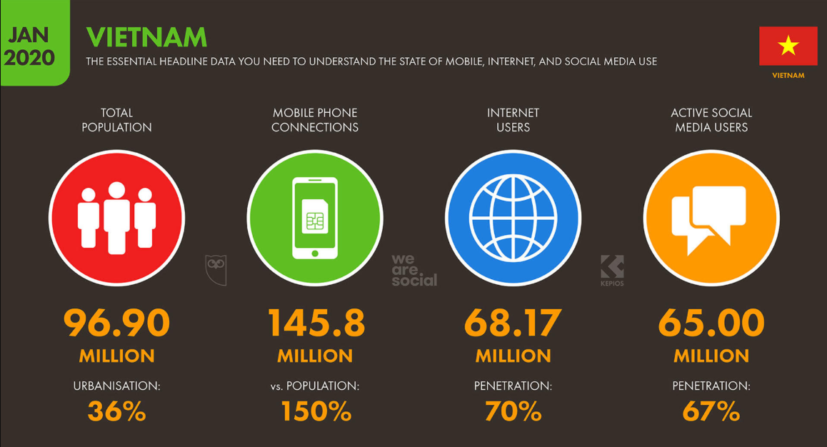

*Hình 2.1 Thống kê sử dụng di động, internet và phương tiện xã hội*

TMDĐ đã và đang phát triển bùng nổ trên nhiều quốc gia trên thế giới trong đó có Việt Nam, nó đã mở ra rất nhiều cơ hội và đem lại lợi ích to lớn. Khi cả người bán lẫn người mua đều có thể dễ dàng tiếp cận với đối phương thông qua M-Commerce. Đối với các nhà kinh doanh M-Commerce là một phương tiện giao dịch quen thuộc, có thể mang sản phẩm của mình đến với thị trường một cách nhanh nhất, việc bán hàng từ đó cũng sẽ được thuận lợi hơn. Đối với nhà cung cấp dịch vụ đây chính là một thị trường lớn cần được khai thác triệt để hơn. Và hơn hết M-commerce giúp cho người hưởng lợi nhất không ai khác chính là khách hàng. Vì lúc này các mặt hàng sẽ ngày càng trở nên phong phú, đa dạng hơn do sự cạnh tranh giữa các nhà kinh doanh, khách hàng sẽ được tự do lựa chọn và mua được các sản phẩm có giá rẻ hơn, nhanh chóng hơn, hiệu quả hơn và thuận tiện hơn.

M-Commerce vô cùng thuận lợi cho người sử dụng bởi tính linh hoạt khi sử dụng các thiết bị di động không dây. Không giống như việc sử dụng máy tính truyền thống, các thiết bị di động người dùng có thể mang đi dễ dàng, tùy biến theo nhiều kiểu màn hình khác nhau, có thể kết nối và sử dụng Internet ngay lập tức. So với sử dụng máy tính để bàn, các giao dịch thông qua thiết bị di động sẽ trực tiếp và hiệu quả hơn. Việc tương tác với khách hàng cũng sẽ nhanh chóng và thuận tiện hơn khi thông qua các thiết bị di động. Từ đó các nhà cung cấp dịch vụ có thể dễ dàng thực hiện các chiến dịch Marketing để hướng đến từng khách hàng của mình.

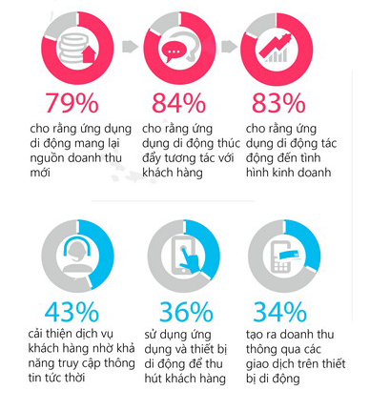

*Hình 2.2 Tầm quan trọng của TMDĐ trong kinh doanh*

Ví dụ về triển khai M-Commerce thành công :

**Chuỗi siêu thị Tesco (Anh)** đã giới thiệu hình thức mua hàng thông qua điện thoại và máy tính bảng. Họ cho khách hàng quét mã QR Codes và thanh toán trực tuyến tại các trạm tàu điện ngầm. Chỉ sau 6 tháng thực hiện, lượng khách mua hàng trực tuyến tại Tesco tăng đến 76%, doanh thu tăng 130%.

Ở quy mô nhỏ hơn, **Domino Pizza** tại Mỹ cũng đạt được nhiều trái ngọt nhờ M-Commerce. Năm 2011, hãng công bố 13% doanh số đặt hàng trực tuyến đến từ các thiết bị cầm tay. Hãng đã ra mắt ứng dụng cho iPad cũng như trên các nền tảng khác như Android hay Window Mobile, đẩy doanh số từ thiết bị cầm tay đạt 1 triệu USD mỗi tuần.

Tại Việt Nam, các trang website TMDT lớn như **Tiki, Shopee, Lazada** cũng khuyến khích khách hàng sử dụng Mobile App để mua hàng tiện lợi, nhận được nhiều ưu đãi hơn, sử dụng nhiều tiện ích chỉ có trên điện thoại cho thấy M-Commerce là tương lai tất yếu của kinh doanh online.

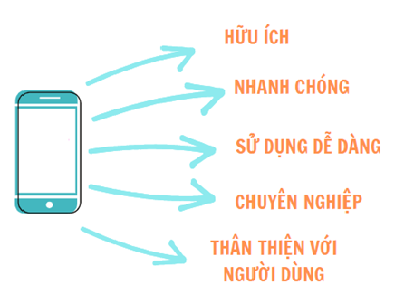

*Hình 2.3 Một vài ưu điểm của ứng dụng TMDĐ*

## Giới thiệu về mô hình Client-Server trong Android

Ứng dụng được xây dựng dựa theo mô hình client-server. Trong mô hình này bao gồm 2 thành phần chính, trong đó gồm nhiều máy khách (client) sử dụng dịch vụ và một máy chủ (server) để xử lý thông tin.

Đối với phía Client: các máy khách ở đây là các thiết bị di động chạy trên nền tảng HĐH Android có kết nối internet.

Về phía Server: chính là database và sử dụng một giao thức trung gian (HTTP).

Giao thức HTTP: là một cầu nối trung gian để tiếp nhận và trả lại kết quả lại của thiết bị và database, hiện tại phổ biến nhất là sử dụng PHP.

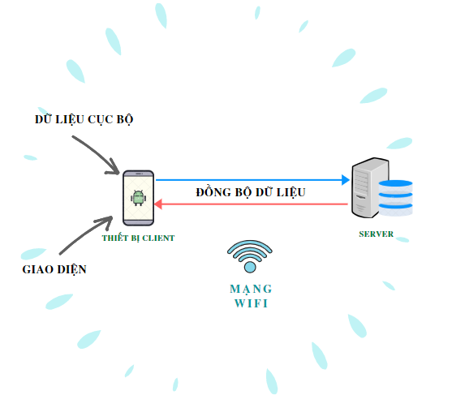

*Hình 2.4 Mô hình client-server trong Android*

## Giới thiệu về hệ điều hành Android

Androidlà HĐH mã nguồn mở, linh hoạt dựa trên Linux Kernel, dành cho các thiết bị di động nói chung do công ty Android Inc (California, Mỹ) thiết kế. Sau đó vào năm 2005, công ty đã được Google mua lại và bắt đầu xây dựng nền tảng (Android Platform).

Android trong thời kỳ đầu chỉ có một số ít thiết bị có thể chạy HĐH Android và phần lớn đều là điện thoại. Trong nhiều năm qua Android không còn chỉ giới hạn trong một số thiết bị nữa , nó có thể được nhà sản xuất cài đặt lên rất nhiều thiết bị khác nhau như: máy tính bảng, TV thông minh, đồng hồ thông minh, máy nghe nhạc, thiết bị định vị GPS, thậm chí là ô tô (các thiết bị Android Auto).

Hiện nay, Android đã trở thành một biểu tượng thương hiệu của Google. Có thể chạy trên nhiều thiết bị với khả năng tùy biến rất cao, nhiều kiến trúc vi xử lý (ARM/86). Tính đến nay, Android đã phát triển và thay đổi rất nhiều qua các phiên bản (kèm tên mã) lần lượt là:

* Android 1.5 – Cupcake (ngày 27 tháng 4 năm 2009)
* Android 1.6 – Donut (ngày 15 tháng 9 năm 2009)
* Android 2.0-2.1– Eclair (ngày 26 tháng 10 năm 2009 - bản phát hành đầu tiên)
* Android 2.2-2.2.3 – Froyo (20 tháng 5 năm 2010 - bản phát hành đầu tiên)
* Android 2.3-2.3.7 – Gingerbread (ngày 6 tháng 12 năm 2010 - bản phát hành đầu tiên)
* Android 3.0-3.2.6 – Honeycomb (ngày 22 tháng 2 năm 2011 - bản phát hành đầu tiên)
* Android 4.0-4.0.4 – Ice Cream Sandwich (ngày 18 tháng 10 năm 2011 - bản phát hành đầu tiên)
* Android 4.1-4.3.1 – Jelly Bean (ngày 9 tháng 7 năm 2012 - bản phát hành đầu tiên)
* Android 4.4-4.4.4 – KitKat (ngày 31 tháng 10 năm 2013 - bản phát hành đầu tiên)
* Android 5.0-5.1.1 – Lollipop (ngày 12 tháng 11 năm 2014 - bản phát hành đầu tiên)
* Android 6.0-6.0.1 – Marshmallow (ngày 5 tháng 10 năm 2015 -bản phát hành đầu tiên)
* Android 7.0-7.1.2 – Nougat (ngày 22 tháng 8 năm 2016 - bản phát hành đầu tiên)
* Android 8.0-8.1 – Oreo (ngày 21 tháng 8 năm 2017 - bản phát hành đầu tiên)
* Android 9.0 – Pie (ngày 6 tháng 8 năm 2018)
* Android 10.0 (ngày 3 tháng 9 năm 2019)
* Android 11.0 (ngày 8 tháng 9 năm 2020)

Sau đây là tóm tắt sơ lược về các tầng kiến trúc trong HĐH Android giúp chúng ta có thể tiếp cận, thấu hiểu và có cái nhìn chung, toàn diện nhất về kiến trúc trong hệ thống của Android:

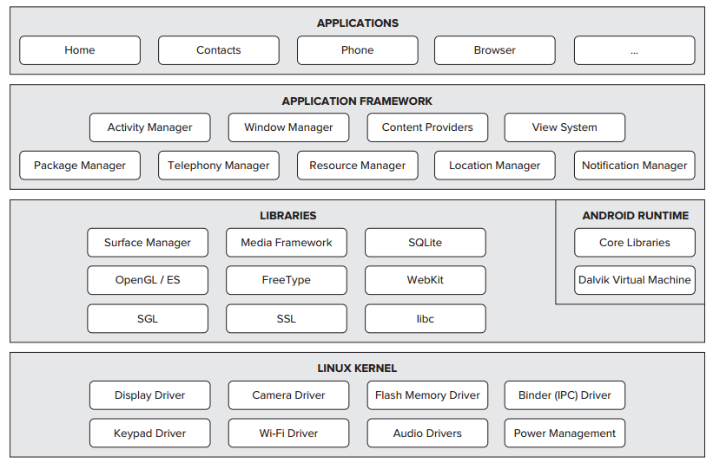

*Hình 2.5 Kiến trúc hệ điều hành Android*

* **Tầng Applications**: là tầng nằm trên cùng của kiến trúc, chứa các ứng dụng như danh bạ, gọi điện, trình duyệt, trò chơi, nghe nhạc,…Tất cả các ứng dụng chúng ta tạo ra sẽ được cài đặt ở tầng này.
* **Tầng Application** **Framework**: tầng này được Google xây dựng cho các Developer chỉ bằng cách gọi các API có sẵn mà Google đã viết để phát triển các ứng dụng của họ trên Android, các API sẽ làm việc với HĐH Android (kết nối, truy xuất dữ liệu, thông báo…).

Bao gồm các dịch vụ: Activity Manager, Content Providers, Resource Manager, View System, Notifications Manager.

* **Tầng** **Libraries**: nơi chứa các thư viện, API gần như là cốt lõi của Android, bao gồm WebKit công cụ duyệt web mã nguồn mở, SQLite để quản lý database, OpenGL để phục vụ cho việc dựng đồ họa phức tạp, bộ quản lý bề mặt cảm ứng Surface Manager…
* **Tầng** **Android Runtime**: đây là tầng chứa các thư viện lõi của Android và máy ảo Dalvik Virtual Machine (bắt đầu từ Android 4 trở lên sẽ có thêm máy ảo ART). Mỗi ứng dụng Android sẽ chạy trên một process riêng của DVM.
* **Tầng Linux Kernel**: là nhân lõi mà HĐH Android phải dựa vào nó để phát triển. Đây là tầng chứa các tập lệnh, driver giao tiếp giữa phần cứng và phần mềm của Android.

Trong quá trình làm việc, chúng ta sẽ gần như chỉ làm việc với các tầng **Applications**, **Application Framework** và **Libraries**. Chương trình Android được viết bằng ngôn ngữ lập trình Java và được máy ảo DVM / ART trong mỗi thiết bị Android biên dịch ra mã máy.

## Công cụ lập trình Android Studio

### Giới thiệu

Vào 5-2013, công cụ lập trình Android Studio lần đầu tiên đã được công bố tại hội nghị Google I/O, đây một môi trường phát triển ứng dụng tích hợp (IDE) được dành riêng cho Android. Android Studio có mã nguồn mở, dựa trên IDE **Java IntelliJ** của hãng **JetBrains**và được phát hành cho công chúng vào năm 2014 sau nhiều phiên bản thử nghiệm beta khác nhau. Các nhà phát triển Android thường sử dụng các công cụ như Eclipse IDE (một IDE Java chung cũng hỗ trợ nhiều ngôn ngữ lập trình khác) trước khi Android Studio được phát hành.

Công cụ chính thức và mạnh mẽ nhất hiện nay để phát triển Android chính là Android Studio. Đây là IDE chính thức được phát triển bởi Google cho nền tảng Android và được sử dụng để tạo phần lớn các ứng dụng mà chúng ta đang sử dụng hàng ngày.



*Hình 2.6 Biểu tượng của Android Studio*

### Một số tính năng nổi bật

* Bộ công cụ build ứng dụng dựa trên Gradle (thay vì Maven).
* Chức năng dò và sửa lỗi nhanh, hướng Android.
* Công cụ chỉnh sửa màn hình dạng kéo thả tiện lợi.
* Giúp các lập trình viên tạo ra ứng dụng từ mẫu có sẵn bằng các wizard tích hợp.
* Tích hợp Google Cloud Platform, dễ dàng tích hợp với App Engine và Google Cloud Messaging của Google.

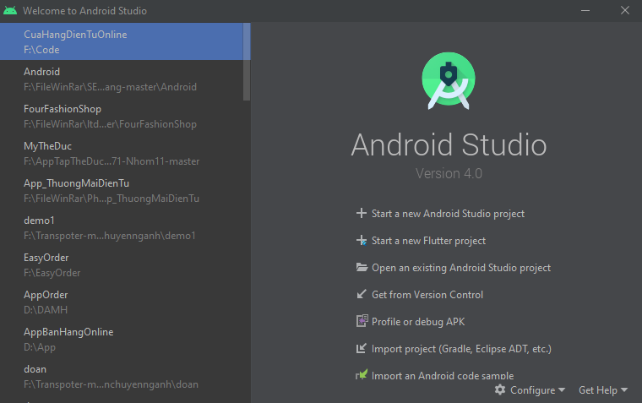

*Hình 2.7 Giao diện màn hình đầu tiên của Android Studio*

### Các thành phần chính

**- Test Modules**

Những modules này chứa mã để kiểm tra ứng dụng và xây dựng bên trong ứng dụng kiểm tra mà nó chạy trên thiết bị. Mặc định, Android studio tạo ra androidTest module chèn trong JUnit tests.

**- Library Modules**

Những modules này chứa các mã nguồn có thể chia sẻ trong ứng dụng Android và nguồn tài nguyên đó ta có thể tham chiếu đến dự án Android. Điều này rất hữu ích khi chúng ta muốn sử dụng lại mã nguồn. Library modules không được cài đặt trên thiết bị, tuy nhiên chúng được nhúng trong tập tin .apk tại thời điểm build tập tin .apk.

**- App Engine Module**

Dùng để thêm các thuộc tính điện toán đám mây đến. Thuộc tính này cho phép chúng ta áp dụng các chức năng như sao lưu dữ liệu từ người dùng tới điện toán đám mây, nội dung máy chủ tới thiết bị di động, tương tác thời gian thực.

- Các tập tin trong ứng dụng android:

+ **.ideal**: thư mục cái đặt IntelliJ IDEA.

+ **app**: thư mục chứa các modules và các tệp tin

+ **build**: thư mục lưu trữ đầu ra khi build cho tất cả các modules của dự án.

+ **gradle**: chứa các tệp tin gradler-wrapper.

+ **.gitnore**: sẽ bỏ qua các tệp tin mà Git nên bỏ qua

+ **build.gradle**: cho phép chỉnh sửa các thuộc tính cho hệ thống build

+ **gradle.properties**: tệp tin này để cài đặt các chế độ build ứng dụng và các thư viện.

+ **gradlew**: khởi động cài đặt các tệp tin gradle cho Unix.

+ **gradlew.bat**: khởi động cài đặt các tệp tin gradle cho Window.

+ **local.properties**: tùy chỉnh các thuộc tính cụ thể trong máy tính cho hệ thống build, như đường dẫn SDK và không nên duy trì khi thay đổi mã nguồn.

+ **.iml**: tệp tin module được tạo bởi IntelliJ IDEA để lưu thông tin module.

+ **settings.gradle**: cài đặt cụ thể các sub-projects để build.

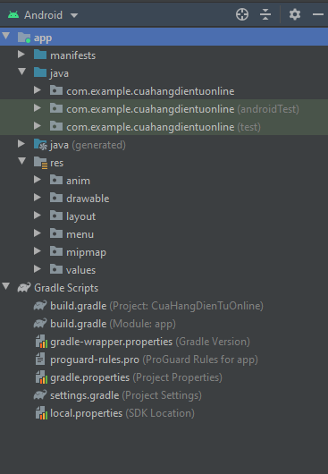

*Hình 2.8 Cấu trúc trong một project của Android Studio*

- **Android Application Modules**

Các modules của ứng dụng Android được bao gồm trong tệp tin .apk tệp tin cơ sở trên việc cài đặt hệ thống build. Chúng chứa các thứ của ứng dụng như mã nguồn, các tệp tin nguồn. Hầu hết mã nguồn và các tệp tin nguồn được sinh ra bởi mặc định, trong ứng dụng android gồm các thư mục và tệp tin như sau:

+ **libs/**: chứa các thư viện chỉ được dùng trong ứng dụng, lưu trữ module

chính của ứng dụng.

+ **src/**: chứa mã nguồn của ứng dụng như các tệp tin Activity, fragment...

mà nó sẽ lưu dưới dạng src/main/java/ActivityName>.java và các tệp tin

khác như .java hoặc .aidl.

+ **main/java/com.**: chứa mã nguồn java của ứng dụng.

+ **main/jni/**: chứa mã nguyên thủy sử dụng Java Native Interface (JNI).

+ **main/gen/**: chứa các tệp tin java được sinh ra bởi Android Studio, như tệp tin R.java và các giao diện được tạo từ tệp tin AIDL.

+ **main/assets/**: thư mục này rỗng, bạn có thể sử dụng để lưu trữ các tệp tin như .font, .xml, .mp3... và sử dụng AssetManager để đọc các tệp tin này.

+ **main/res/**: chứa nguồn tài nguyên của ứng dụng như các tệp tin Drawable, các tệp tin layout, và giá trị

+ **string.anim/**: chứa các tệp tin XML biên dịch các đối tượng animation.

+ **color/**: chứa tệp tin XML mô tả color.

+ **drawable/**: chứa các tệp tin hình ảnh (PNG, JPEG, GIF), và các tệp tin XML là các đối tượng Drawable chứa các trạng thái khác nhau.

+ **mipmap/**: chứa icon launcher của ứng dụng.

+ **layout/**: chứa các tệp tin về giao diện màn hình.

+ **menu/**: chứa tệp tin XML định nghĩa menu của ứng dụng.

+ **raw/**: chứa các tệp tin tương tự như trong thư mục assets/. Các tệp tin như

MP3, Ogg.

+ **values/**: chứa các tệp tin XML định nghĩa nguồn tài nguyên các kiểu phần tử XML. Không giống như các nguồn tài nguyên khác trong thư mục res/, nguồn tài nguyên trong thư mục values/ không tham chiếu bởi các tệp tin mặc định. Thay vì các phần tử XML điều khiển làm thế nào các nguồn tài nguyên định nghĩa trong tệp tin XML đặt trong lớp R.

+ **xml/**: chứa các tệp tin cấu hình của ứng dụng, các tệp tin như: PreferenceScreen, AppWidgetProviderInfo.

+ **AndroidManifest.xml/**: tệp tin điều khiển mô tả các thành phần của ứng dụng, nó mô tả các activities, service, intent receivers và thành phần providers. Các quyền ứng dụng yêu cầu truy cập.

### Giới thiệu ngôn ngữ lập trình Java (Java Core)

Java là ngôn ngữ lập trình hướng đối tượng, bậc cao hiện đại, được thiết kế bởi Sun Microsystem từ khoảng thập niên 90 mà hiện tại java đã thuộc quyền sở hữu của Oracle. Java là ngôn ngữ độc lập nền tảng, chỉ cần viết chương trình một lần thì có thể chạy trên nhiều nền tảng khác nhau. Vì vậy java mới có khẩu hiệu là “Chỉ viết một lần, chạy được khắp nơi”. Java được sử dụng để viết các ứng dụng chạy trên HĐH Android, ứng dụng Web , các ứng dụng Destop ...

**Java Virtual Machine (JVM**)

Có thể hiểu Java Virtual Machine là một máy ảo Java. Khi chúng ta muốn tạo ra một ứng dụng bằng ngôn ngữ Java thì cần phải cài đặt máy ảo Java (JVM). Trong máy ảo Java, nó sẽ cung cấp môi trường để thực thi ứng dụng viết bằng Java. Khi chúng ta biên dịch mã nguồn java, thì trình biên dịch complier (javac) sẽ chuyển ngôn ngữ java (file.java) thành mã java bytecode chứa trong các file.class. Sau đó, máy ảo java (JVM) thông dịch java bytecode sang mã máy (tương ứng với HĐH), khi thực thi chương trình (Run Application). Vì vậy chúng ta có thể chạy ứng dụng java ở bất kỳ HĐH nào miễn là trên máy của chúng, ta đã cài đặt sẵn máy ảo Java (JVM).

**Java Development Kit (JDK)**

JDK là bộ công cụ phát triển ứng dụng bằng ngôn ngữ lập trình Java. JRE (Java Runtime Enviroment) mặc dù có thể được sử dụng như một thành phần độc lập để chạy các chương trình java, tuy nhiên JRE vẫn là một phần của JDK. JDK đòi hỏi bộ công cụ JRE vì chạy các chương trình java là một phần của việc phát triển chúng.Trong JDK chứa các công cụ và chương trình sau:

* Javac : trình biên dịch mã nguồn sang mã byte code.
* Java : trình thông dịch : nó thực thi các ứng dụng độc lập và các file .class.
* Appetviewer : trình thông dịch để thực thi các ứng dụng java applet mà không cần sử dụng trình duyệt.
* Javadoc : bộ tạo tài liệu dạng HTML từ comment trong source code.
* Jdb : bộ gỡ lỗi (java debuger) ,bạn có thể thực hiện thực hiện từng dòng lệnh, xem các giá trị biến.
* Javap :trình dịch ngược assembler.

**Java Runtime Enviroment (JRE)**

Đây là một ứng dụng nền giúp thực thi các file mã máy đã được biên dịch từ file nguồn *.java. JRE không có khả năng biên dịch file Java thành mã máy và chỉ có khả năng thực thi các file byte code sau khi đã được JDK biên dịch vì các thành phần của JRE chỉ bao gồm các gói Java và thư viện thực thi ứng dụng (runtime libraries).

## Giới thiệu phpMyAdmin

### Tổng quát về phpMyAdmin

PhpMyAdmin là một công cụ nguồn mở được viết bằng ngôn ngữ PHP để giúp người dùng quản lý CSDL của MySQL thông qua một trình duyệt web.

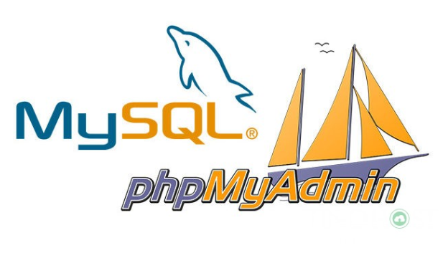

*Hình 2.9 Biểu tượng của phpMyAdmin*

Thay vì phải sử dụng cửa sổ dòng lệnh (command line interface), với trình duyệt web của mình, thông qua giao diện người dùng (user interface), phpMyAdmin có thể thực hiện nhiều tác vụ như:

* Là một công cụ hoàn hảo để duyệt CSDL: tạo, cập nhật, sửa đổi, xóa CSDL, bảng hoặc bảng ghi, thực hiện báo cáo SQL.
* Thực hiện truy vấn SQL, giám sát quá trình và theo dõi.
* Quản lý các đặc quyền của người dùng: thêm, xóa, sửa (phân quyền).
* Vừa có thể làm việc với một đối tượng, vừa xử lý các tình huống bất ngờ nảy sinh
* Đặc biệt, phần mềm có khả năng sao lưu MySQL tự động.

Đây là công cụ quản trị MySQL phổ biến nhất được sử dụng bởi hàng triệu người dùng trên toàn thế giới, đặc biệt là các nhà quản trị CSDL hay database administrator.

### Giới thiệu ngôn ngữ lập trình PHP

**PHP** (PHP Hypertext Preprocessor) là một ngôn ngữ lập trình kịch bản hay một loại mã lệnh chủ yếu được dùng để phát triển các ứng dụng viết cho máy chủ, có mã nguồn mở, dùng cho mục đích tổng quát.

PHP rất thích hợp với web và có thể dễ dàng nhúng vào trang HTML. Nó đã nhanh chóng trở thành một ngôn ngữ lập trình web phổ biến nhất thế giới do được tối ưu hóa cho các ứng dụng web, tốc độ nhanh, nhỏ gọn, cú pháp giống C và Java, dễ học và thời gian xây dựng sản phẩm tương đối ngắn hơn so với các ngôn ngữ lập trình khác.

Để sử dụng mã PHP vào việc lập trình web, ta phải đặt mã PHP vào cặp thẻ <?php và ?> thì chương trình mới hiểu và biên dịch mã đúng.. Đây là một điểm khá tiện lợi của PHP giúp cho việc viết mã PHP trở nên khá trực quan và dễ dàng trong việc xây dựng phần giao diện.

Ngôn ngữ lập trình PHP là một loại ngôn ngữ đặc biệt được thiết kế để giúp các lập trình viên có thể dễ dàng tạo ra các trang website. Khi sử dụng PHP các lập trình viên cần tuân theo khi viết *mã lệnh* (source code):

* Mã lệnh của chương trình cần được đặt trong cặp thẻ <?php ?>.
* Sử dụng dấu chấm phẩy ‘;' để kết thúc một câu lệnh.
* Văn bản cần đặt trong cặp dấu nháy đơn ' ' hoặc cặp dấu nháy kép " ".

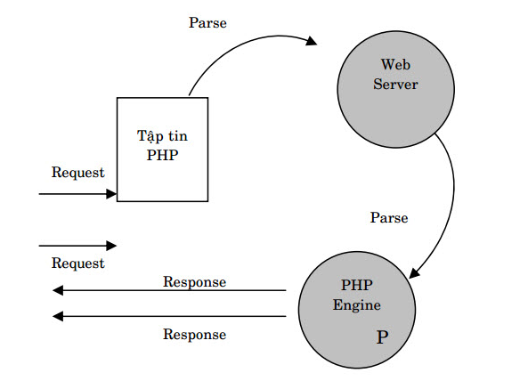

*Hình 2.10 Mô hình hoạt động của PHP*

### Giới thiệu hệ quản trị dữ liệu MySQL

MySQL là [hệ quản trị CSDL](https://vi.wikipedia.org/wiki/H%E1%BB%87_qu%E1%BA%A3n_tr%E1%BB%8B_c%C6%A1_s%E1%BB%9F_d%E1%BB%AF_li%E1%BB%87u) [tự do nguồn mở](https://vi.wikipedia.org/wiki/Ph%E1%BA%A7n_m%E1%BB%81m_ngu%E1%BB%93n_m%E1%BB%9F) phổ biến nhất thế giới và được các nhà phát triển rất ưa chuộng trong quá trình phát triển ứng dụng. Vì MySQL là CSDL tốc độ cao và hoạt động tốt ngay cả với các tập dữ liệu lớn, có tính khả chuyển, ổn định và dễ sử dụng, hoạt động trên nhiều HĐH cung cấp một hệ thống lớn các hàm tiện ích rất mạnh.

MySQL là một trong những ví dụ rất cơ bản về hệ quản trị CSDL quan hệ sử dụng ngôn ngữ truy vấn có cấu trúc (SQL).

MySQL được sử dụng cho việc bổ trợ PHP và nhiều với nhiều ngôn ngữ bao gồm như PERL, C, C ++, JAVA... MySQL được sử dụng làm nơi lưu trữ những thông tin trên các trang web viết bằng PHP,… MySQL rất được ưa chuộng bởi tốc độ nhanh, rất dễ sử dụng, sư dụng miễn phí, tính linh động cao, hỗ trợ ngôn ngữ truy vấn, sự phân phối rộng, độ bảo mật cao…

## Giới thiệu web hosting - 000WebHost

**000WebHost** là một web hosting được đăng ký miễn phí để hỗ trợ đầy đủ MySQL Database và PHP. Chúng ta có thể đăng nhập vào phpMyAdmin từ cPanel để có thể thêm, chỉnh sửa quyền truy cập MySQL, tạo hoặc xóa databases và users, import & export toàn bộ dữ liệu MySQL Database và sao lưu nó.

Tên miền hosting của hệ thống: <https://apporderonl.000webhostapp.com>

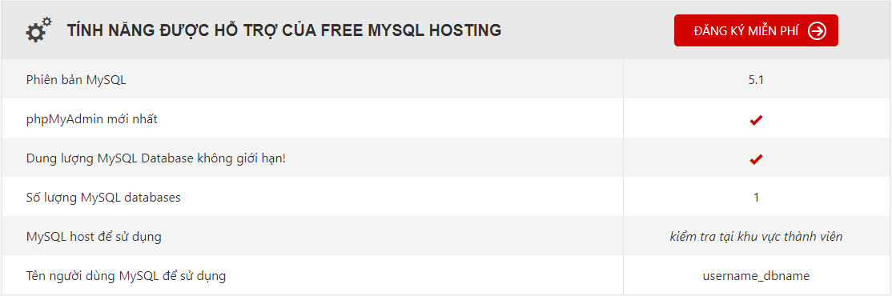

*Hình 2.11 Tính năng hỗ trợ của 000WebHost*

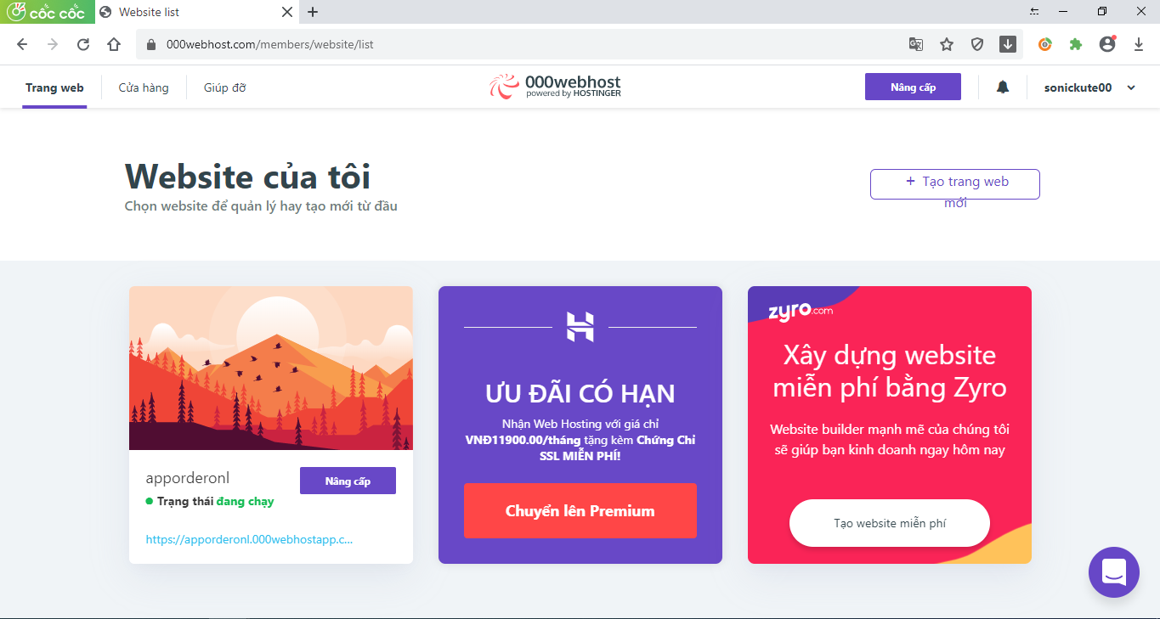

*Hình 2.12 Màn hình chính của 000WebHost*

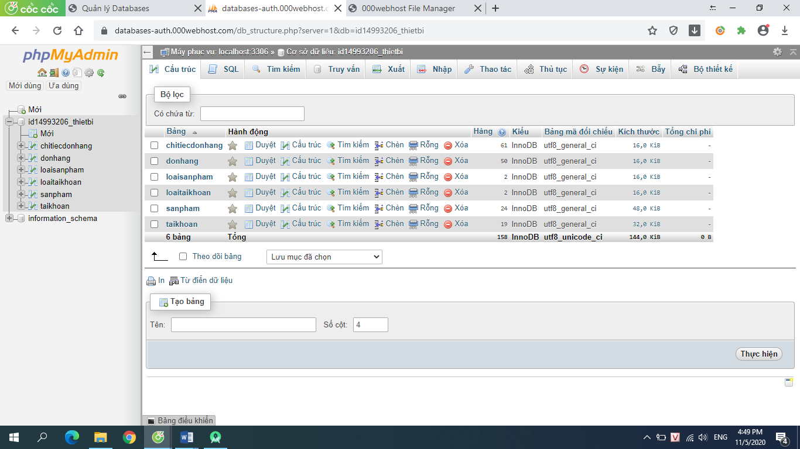

*Hình 2.13 Màn hình phpMyAdmin quản lý MySQL*

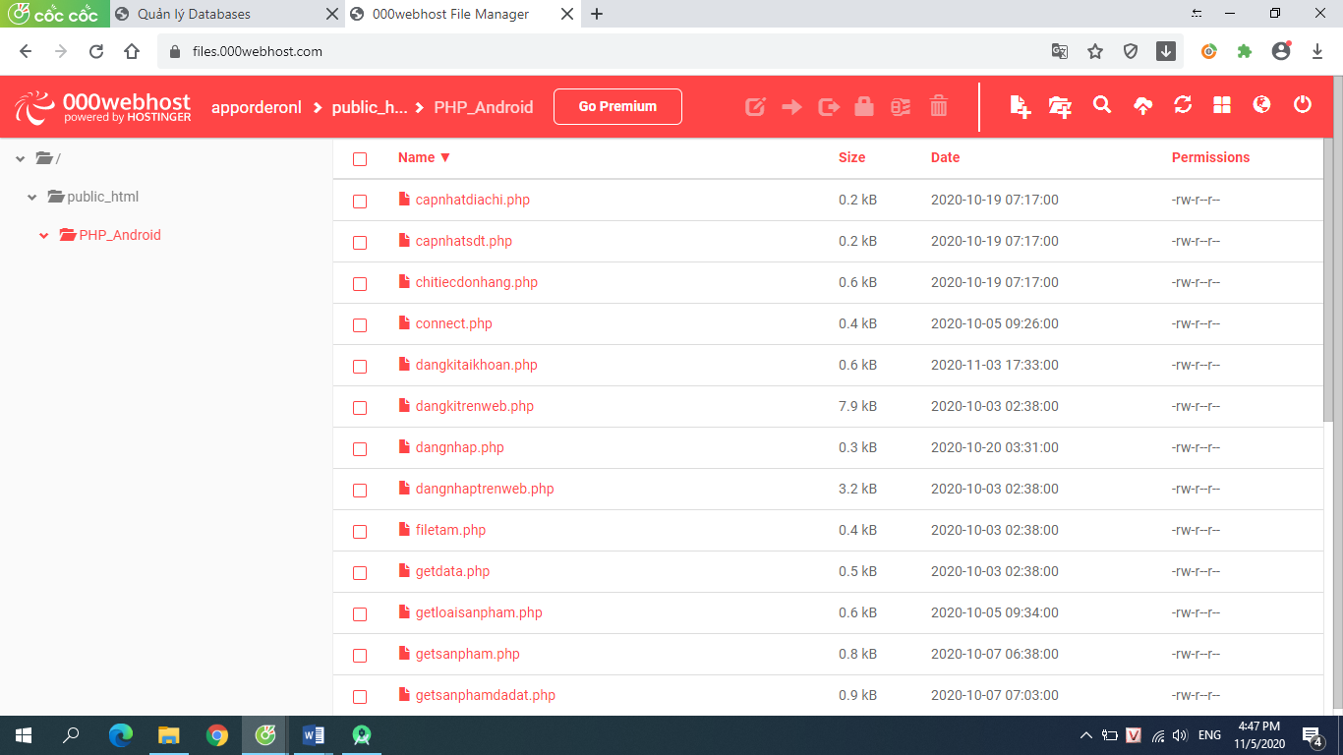

*Hình 2.14 Nơi lưu trữ file PHP*

Code file connect.php để kết nối với MySQL Database

<?php

$hostName = 'localhost';

// khai báo biến username

$userName = 'id14993206_thanhsang';

//khai báo biến password

$passWord = 'Sang_123456789';

// khai báo biến databaseName

$databaseName = 'id14993206_thietbi';

// khởi tạo kết nối

$connect = mysqli_connect('localhost', 'id14993206_thanhsang', 'Sang_123456789', 'id14993206_thietbi');

mysqli_query($connect,"utf8");

?>

# Phân tích thiết kế ứng dụng

## Thiết kế và xây dựng cơ sở dữ liệu

### Mô tả chi tiết các bảng

CSDL của ứng dụng bán hàng được xây dựng dựa trên các bảng chính sau:

Bảng . TAIKHOAN

|  |  |  |  |
| --- | --- | --- | --- |
| **STT** | **Tên trường** | **Kiểu dữ liệu** | **Ràng buộc** |
| 1 | MaTaiKhoan | Integer | Khóa chính |
| 2 | Ho | Variable characters |  |
| 3 | Ten | Variable characters |  |
| 4 | Email | Variable characters |  |
| 5 | SDT | Variable characters |  |
| 6 | MatKhau | Variable characters |  |
| 7 | DiaChi | Variable characters |  |
| 8 | GioiTinh | Variable characters |  |

Bảng . LOAITAIKHOAN

|  |  |  |  |
| --- | --- | --- | --- |
| **STT** | **Tên trường** | **Kiểu dữ liệu** | **Ràng buộc** |
| 1 | MaLoaiTK | Interger | Khóa chính |
| 2 | TenLoaiTK | Variable characters |  |

Bảng . SANPHAM

|  |  |  |  |
| --- | --- | --- | --- |
| **STT** | **Tên trường** | **Kiểu dữ liệu** | **Ràng buộc** |
| 1 | IDSanPham | Integer | Khóa chính |
| 2 | TenSanPham | Variable characters |  |
| 3 | GiaSanPham | Float |  |
| 4 | HinhAnhSP | Variable characters |  |
| 5 | MoTaSanPham | Variable characters |  |

Bảng . LOAISANPHAM

|  |  |  |  |
| --- | --- | --- | --- |
| **STT** | **Tên trường** | **Kiểu dữ liệu** | **Ràng buộc** |
| 1 | IDLoaiSP | Integer | Khóa chính |
| 2 | TenLoaiSP | Variable characters |  |
| 3 | HinhAnhLSP | Variable characters |  |

Bảng . DONHANG

|  |  |  |  |
| --- | --- | --- | --- |
| **STT** | **Tên trường** | **Kiểu dữ liệu** | **Ràng buộc** |
| 1 | IDDonHang | Integer | Khóa chính |
| 2 | TongTien | Float |  |
| 3 | NgayThanhToan | Date & Time |  |

### Thực thể

**TAIKHOAN** (MaTaiKhoan, Ho, Ten, Email, SDT, MatKhau, DiaChi, GioiTinh, #MaLoaiTK)

**LOAITAIKHOAN** (MaLoaiTK, TenLoaiTK)

**SANPHAM** (IDSanPham, TenSanPham, GiaSanPham, HinhAnhSP, MotaSanPham, #IDLoaiSP)

**LOAISANPHAM** (IDLoaiSP, TenLoaiSP)

**DONHANG** (IDDonHang, TongTien, NgayThanhToan, #MaTaiKhoan)

**CHITIETDONHANG** (#IDDonHang,#IDSanPham, SoLuong, DonGia)

## Các mô hình dữ liệu

### Mô hình quan niệm dữ liệu (CDM)

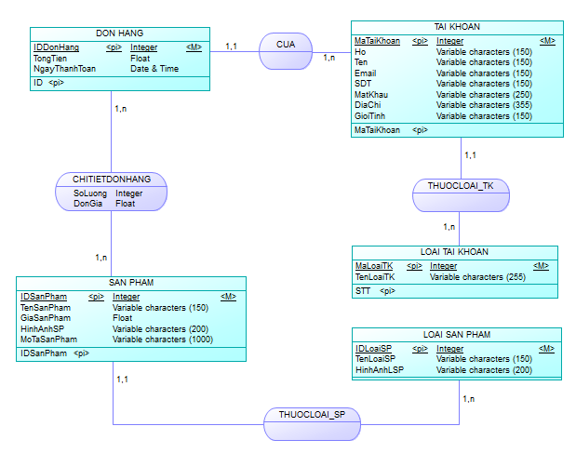

*Hình 3.1 Mô hình CDM*

### Mô hình logic dữ liệu (LDM)

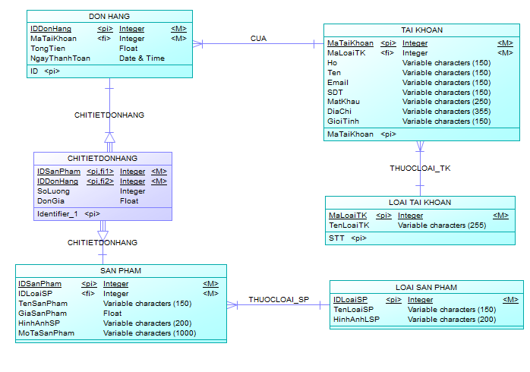

*Hình 3.2 Mô hình LDM*

## Mô tả nghiệp vụ ứng dụng

### Phân tích nghiệp vụ

Ứng dụng bán điện thoại & laptop được xây dựng với mục tiêu là nơi giới thiệu sản phẩm, trưng bày các sản phẩm mới, bán hàng online và các dịch vụ hỗ trợ khách hàng như: liên hệ, phản hồi, tư vấn, tìm kiếm…

Chức năng người dùng: Khách hàng khi bắt đầu sử dụng ứng dụng phải đăng ký tài khoản để trở thành thành viên của ứng dụng và đăng nhập bằng tài khoản mới đăng ký để thực hiện các chức năng mua hàng. Khi đăng nhập thành công người dùng có thể thay đổi thông tin của mình cũng như đăng xuất để đăng nhập bằng một tài khoản khác.

Xem danh sách sản phẩm: Khi người dùng đăng nhập thành công thì hệ thống sẽ tự động hiển thị một số sản phẩm mới và chạy banner quảng cáo các chương trình khuyến mãi. Khi người dùng ấn chọn vào một danh mục loại sản phẩm cụ thể nào thì tất cả sản phẩm của danh mục đó sẽ hiển thị lên giao diện.

Xem chi tiết sản phẩm: Sau khi tìm thấy sản phẩm cần, người dùng có thể chọn vào sản phẩm để xem thông tin chi tiết của sản phẩm đó.

Tìm kiếm sản phẩm: Khi khách hàng cần tìm một sản phẩm nào đó thì có thể nhập thông tin sản phẩm vào ô tìm kiếm để thực hiện chức năng tìm kiếm hoặc có thể tìm kiếm sản phẩm dựa theo các mức giá. Nếu sản phẩm đó có tồn tại trong dữ liệu thì sẽ được hệ thống hiển thị lên màn hình.

Đưa sản phẩm vào giỏ hàng: Sau khi khách hàng tìm thấy sản phẩm đáp ứng nhu cầu của mình thì có thể chọn đưa sản phẩm vào giỏ hàng.

Chức năng giỏ hàng: Khi người dùng đã thêm một sản phẩm vào giỏ hàng nhưng cảm thấy không còn ý định mua sản phẩm đó thì có thể xóa sản phẩm đã có trong giỏ hàng vào chọn lại sản phẩm mới. Và người dùng cũng có thể thao tác tăng giảm số lượng sản phẩm cần thiết theo nhu cầu. Sau khi đã chọn xong các sản phẩm muốn mua người dùng ấn “Đặt hàng” và phải xác nhận thông tin để hoàn tất quá trình mua hàng

Xem sản phẩm đã đặt: Sau khi đặt mua người dùng có thể vào xem các sản phẩm và tổng số tiền mình đã đặt.

Liên hệ cửa hàng: Khi người dùng có thắc mắc, vấn đề cần liên hệ cửa hàng thì người dùng sẽ vào màn hình thông tin cửa hàng để liên hệ cửa hàng ngay và xem địa chỉ của cửa hàng.

### Lược đồ Use Case

Bảng . Danh sách các Usecase

|  |  |
| --- | --- |
| **STT** | **Tên Usecase** |
| 1 | Đăng ký tài khoản |
| 2 | Đăng nhập |
| 3 | Xem chi tiết sản phẩm |
| 4 | Tìm kiếm sản phẩm |
| 5 | Chức năng giỏ hàng |
| 6 | Xem sản phẩm đã đặt |
| 7 | Xem thông tin cửa hàng |
| 8 | Thay đổi thông tin |
| 9 | Đăng xuất |

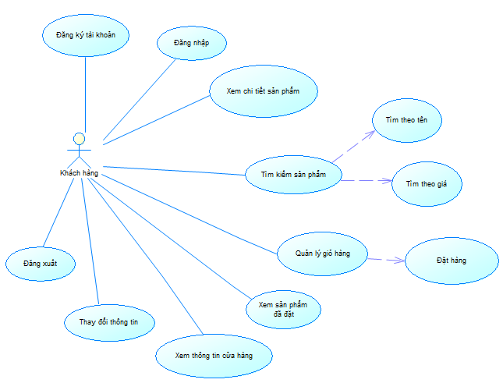

*Hình 3.3 Lược đồ use case người dùng*

### Mô hình nghiệp vụ

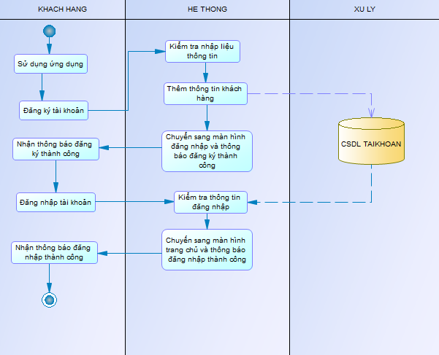

*Hình 3.4 Mô hình nghiệp vụ đăng ký, đăng nhập*

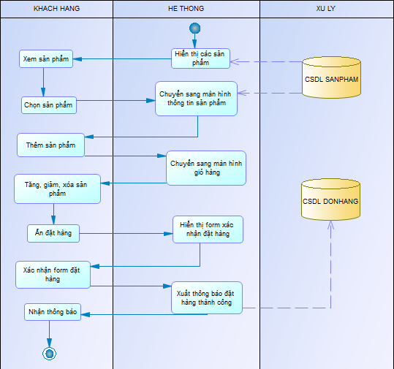

*Hình 3.5 Mô hình nghiệp vụ đặt hàng*

# Cài đặt và thực nghiệm

## Các chức năng chính của ứng dụng

Ứng dụng bán điện thoại & laptop chạy trên thiết bị di động có HĐH Android, được tập trung xây dựng và phát triển các chức năng chính sau:

* Chức năng người dùng
* Đăng ký tài khoản.
* Đăng nhập hệ thống.
* Thay đổi thông tin
* Đăng xuất tài khoản.
* Chức năng xem thông tin sản phẩm.
* Chức năng tìm kiếm sản phẩm.
* Tìm kiếm theo tên
* Tìm kiếm theo giá
* Chức năng giỏ hàng.
* Thêm sản phẩm vào giỏ hàng.
* Tăng, giảm, xóa sản phẩm.
* Xác nhận thông tin đặt hàng.
* Đặt hàng.
* Chức năng đơn hàng.
* Chức năng xem thông tin, liên hệ cửa hàng.
* Gọi điện thoại
* Gửi mail
* Xem địa chỉ

## Giao diện và hướng dẫn sử dụng cho người dùng cuối

* **Icon ứng dụng**
* Đây biểu tượng đại diện cho chương trình của chúng ta, cần thiết kế icon đẹp mắt, dễ nhìn để tạo thiện cảm với người dùng.
* Icon còn giúp người dùng nhận biết và phân biệt được ứng dụng của chúng ta trong vô số ứng dụng khác.



*Hình 4.1 Icon của ứng dụng*

* **Màn hình Splash Screen**
* Đây là màn hình được hiện ra đầu tiên khi chúng ta chạy ứng dụng. Nó sẽ giúp lấp đầy các khoảng nháy đầu tiên, khi mà hệ thống bắt đầu đánh thức ứng dụng, và ứng dụng còn đang “trở mình” thức dậy.
* Trong lúc màn hình Splash Screen từ từ hiện lên, hệ thống sẽ có thời gian để làm một vài thao tác với background như: download các thông tin cần thiết từ server xuống, load một đoạn văn bản dài,… rồi khi Splash Screen kết thúc và nhường màn hình cho các giao diện đăng nhập để người dùng tương tác.

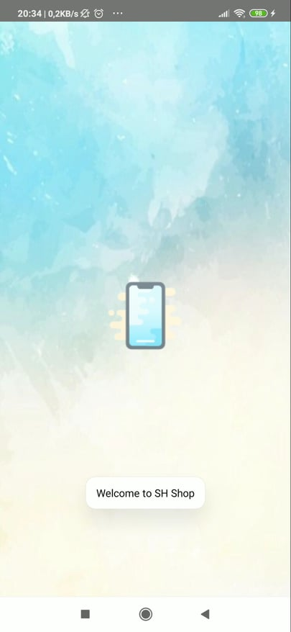

*Hình 4.2 Màn hình Splash Screen*

* Vậy nên Splash Screen có công dụng giúp cho ứng dụng của chúng ta không những trở nên đẹp mắt mà còn mượt mà hơn trong mắt người dùng, giảm thiểu tình trạng hệ thống bị đơ, load dữ liệu không kịp.
* **Đăng ký tài khoản**
* Người dùng khi muốn sử dụng ứng dụng phải có tài khoản nếu chưa có thì phải đăng ký một tài khoản mới.
* Người dùng nhấn vào ô đăng ký để tạo tài khoản, màn hình sẽ chuyển sang trang đăng ký.

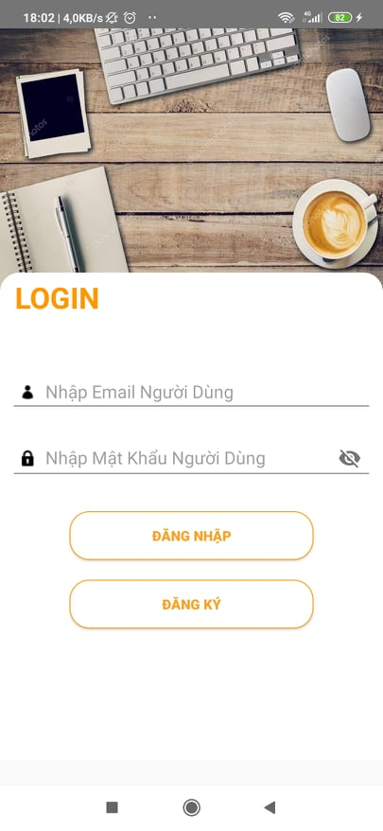

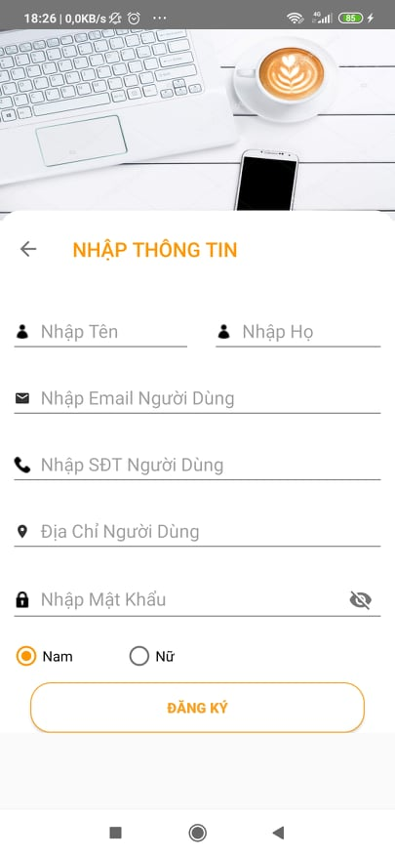

*Hình 4.3 Màn hình đăng ký*

* Người dùng nhập đầy đủ các thông tin: tên, họ, email, số điện thoại, địa chỉ, mật khẩu và chọn giới tính.
* Nếu dữ liệu rỗng, nhập liệu không hợp lệ hoặc tài khoản người dùng đăng ký đã được sử dụng thì hệ thống sẽ thông báo cho người dùng biết.

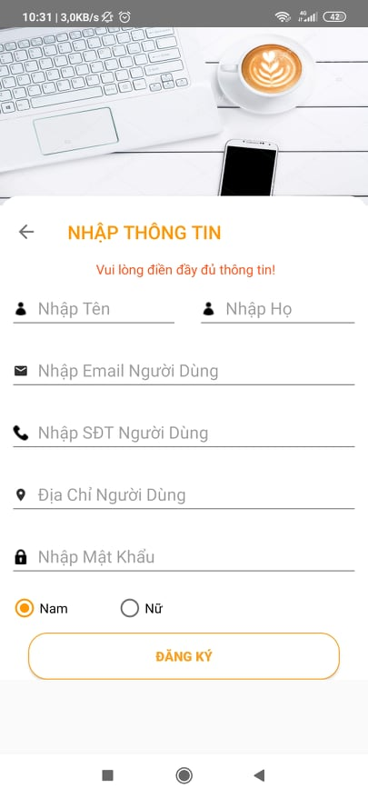

Người dùng phải nhập đầy đủ các thông tin khi đăng ký tài khoản.

*Hình 4.4 Lỗi không nhập liệu đăng ký*

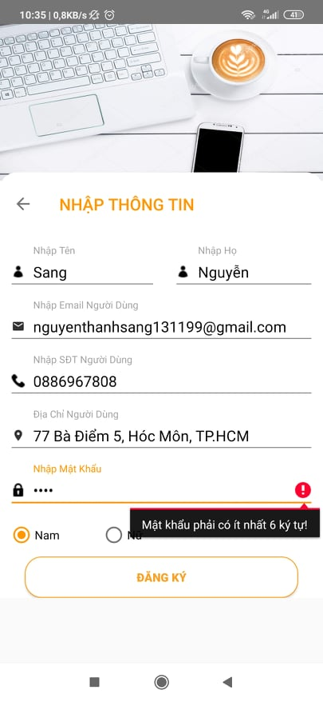

Mật khẩu phải từ 6 ký tự trở lên

*Hình 4.5 Lỗi nhập không đúng định dạng mật khẩu*

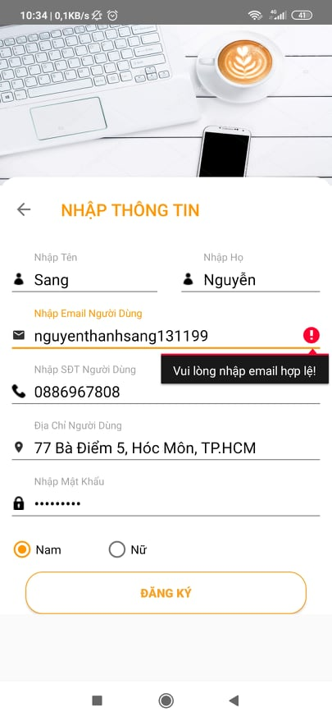

Email phải có dạng

Local-Part@DomainName

*Hình 4.6 Lỗi nhập không đúng định dạng email*

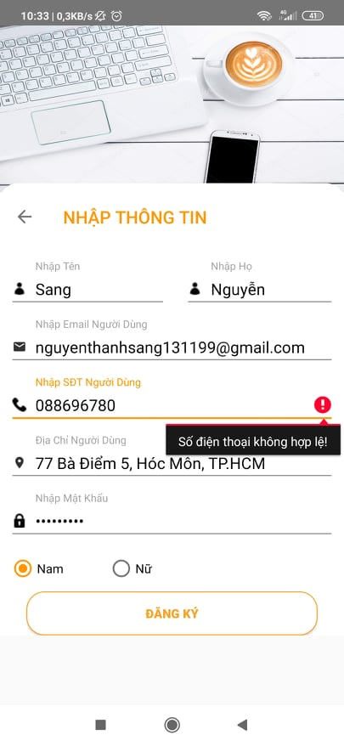

Số điện thoại phải nhập đủ 10 chữ số

*Hình 4.7 Lỗi nhập không đúng định dạng số điện thoại*

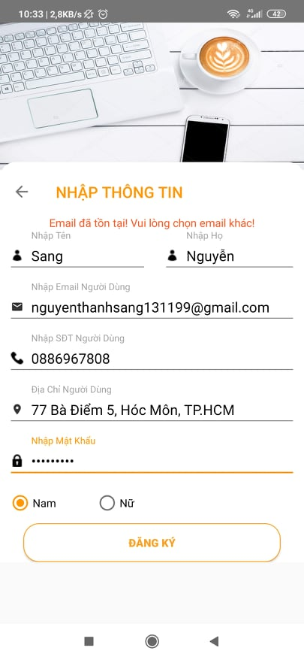

Email dùng đăng ký phải chưa được sử dụng để đăng ký trước đó

*Hình 4.8 Lỗi email đã tồn tại*

* Sau khi người dùng đã nhập đầy đủ và hợp lệ các thông tin trên kế đến ấn vào ô đăng ký để tạo tài khoản ngay.

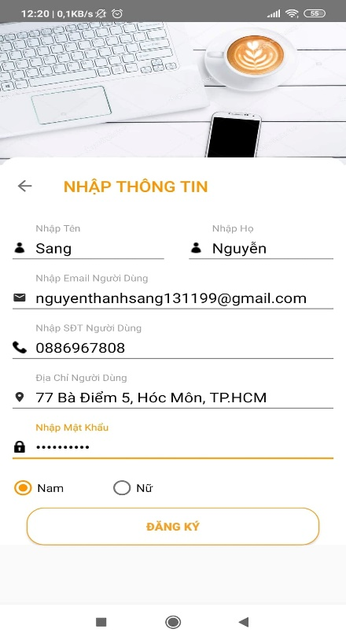

*Hình 4.9 Nhập đầy đủ, hợp lệ thông tin đăng ký*

* Hệ thống sẽ thêm toàn bộ thông tin khách hàng đã đăng ký vào CSDL trên webservice để quản lý thông tin người dùng.

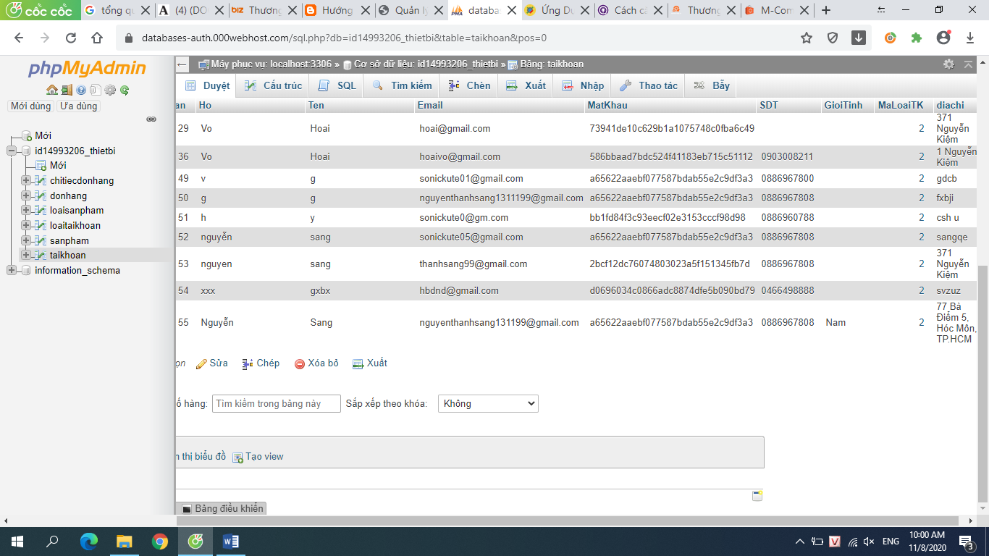

*Hình 4.10 Thông tin người dùng được thêm vào CSDL*

* Đăng ký thành công hệ thống sẽ xuất thông báo đăng ký thành công cho người dùng và quay về màn hình đăng nhập để có thể đăng nhập bằng tài khoản vừa tạo.

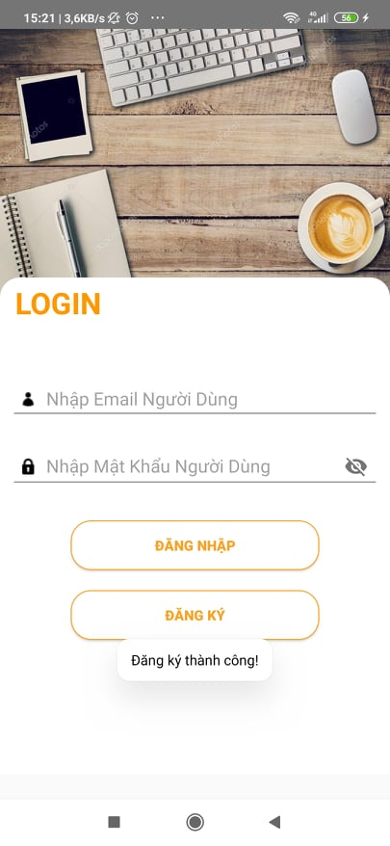

*Hình 4.11 Đăng ký thành công*

* **Đăng nhập hệ thống**
* Người dùng cần đăng nhập mới có thể sử dụng ứng dụng
* Người dùng sử dụng tài khoản (email) và mật khẩu đã được đăng ký trước đó.



Nút show mật khẩu

*Hình 4.12 Màn hình đăng nhập*

* Sau khi nhập tài khoản và mật khẩu, kế đến ấn vào ô đăng nhập.
* Nếu dữ liệu rỗng hoặc nhập không hợp lệ thì hệ thống sẽ thông báo cho người dùng biết.

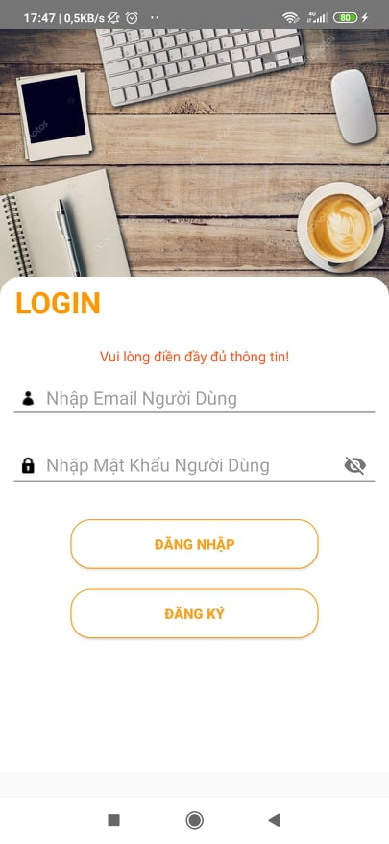

*Hình 4.13 Lỗi không nhập liệu đăng nhập*

* Hệ thống sẽ kiểm tra tài khoản và mật khẩu người dùng có khớp trong CSDL không như *Hình 4.10*. Yêu cầu gười dùng phải nhập chính xác tên tài khoản (email) và mật khẩu đã đăng ký mới có thể sử dụng ứng dụng.

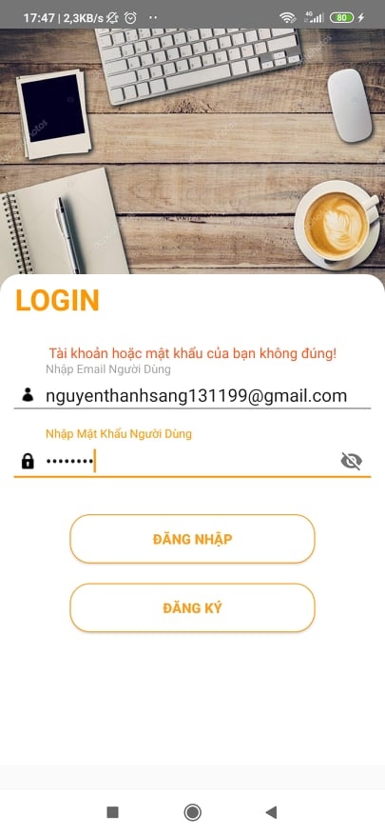

*Hình 4.14 Lỗi nhập không đúng tài khoản hoặc mật khẩu*

* Nếu đăng nhập thành công hệ thống sẽ xuất hiện thông báo đăng nhập thành công cho người dùng và màn hình sẽ được chuyển sang màn hình chính để sử dụng dịch vụ.

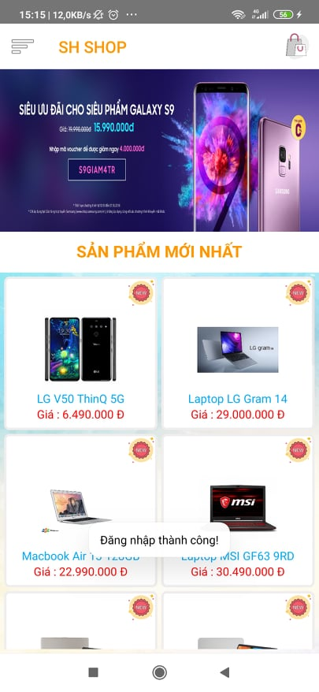

*Hình 4.15 Đăng nhập thành công*

* **Màn hình trang chủ**
* Đây là giao diện màn hình trang chủ, nó giúp ứng dụng tạo ấn tượng tốt nhất với khách hàng.
* Trang chủ là nơi các bạn có thể tìm hiểu thông tin sản phẩm, dịch vụ một cách khái quát nhất, chính xác nhất.

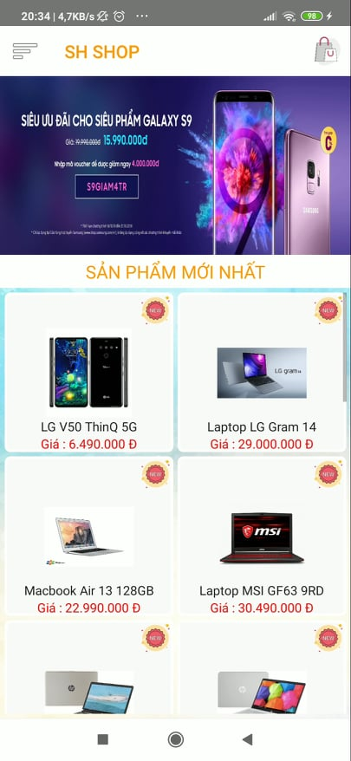

Các sản phẩm mới nhất

Chạy banner quảng cáo

Nút giỏ hàng

Nút menu chức năng

*Hình 4.16 Màn hình trang chủ*

* **Xem và thay đổi thông tin**
* Sau khi người dùng đã đăng nhập thành công nhấn vào thanh menu của hệ thống để xem bảng thông tin của người dùng

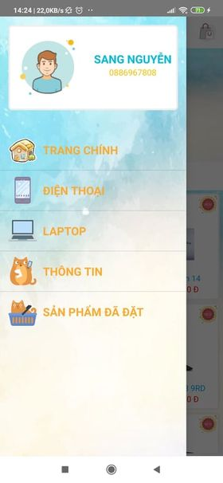

Khung thông tin khách hàng

Các trang quan trọng khác của ứng dụng

*Hình 4.17 Các thành phần trong thanh menu hệ thống*

* Nhấn chọn vào khung thông tin khách hàng, hệ thống sẽ hiển thị bảng “Thông Tin Khách Hàng” để xem các thông tin và cũng có thể thay đổi thành các thông tin mới nếu cần.

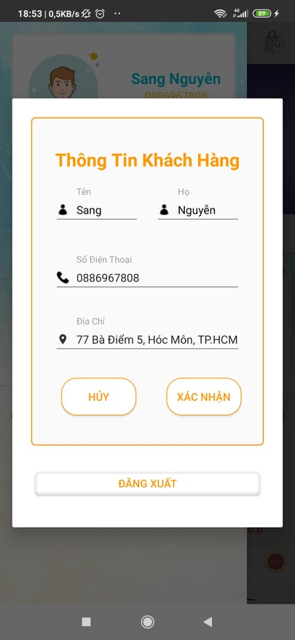

*Hình 4.18 Bảng thông tin khách hàng*

* Khi người dùng muốn thay đổi thông tin, khi thay đổi không thể để dữ liệu rỗng hoặc sửa thông tin không hợp lệ thì hệ thống sẽ thông báo cho người dùng biết.

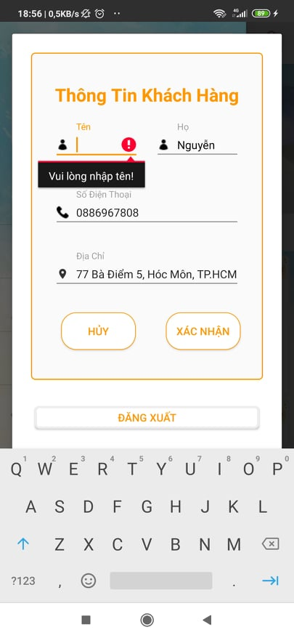

*Hình 4.19 Lỗi để rỗng khi sửa thông tin*

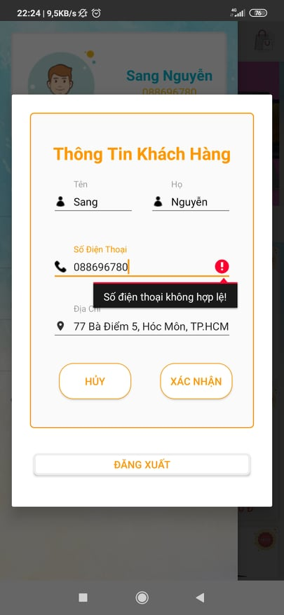

*Hình 4.20 Lỗi sửa SĐT không hợp lệ*

* Sau khi thay đổi các thông tin cần thiết nhấn nút xác nhận để thay đổi.
* Hệ thống sẽ thông báo thay đổi thành công và dữ liệu trong khung thông tin khách hàng sẽ thay đổi theo.

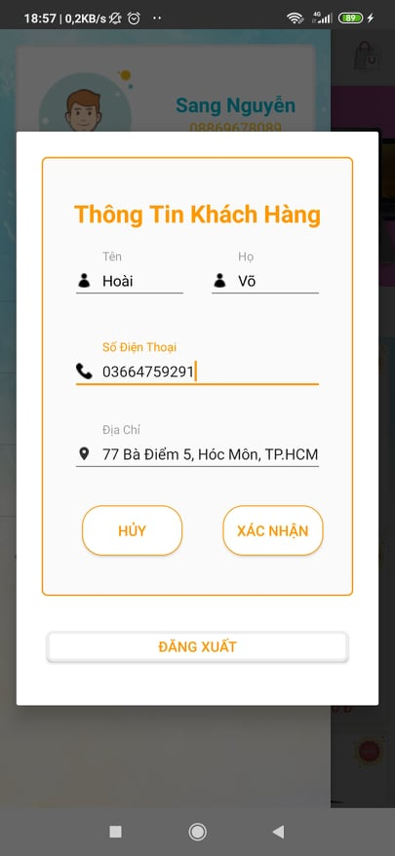 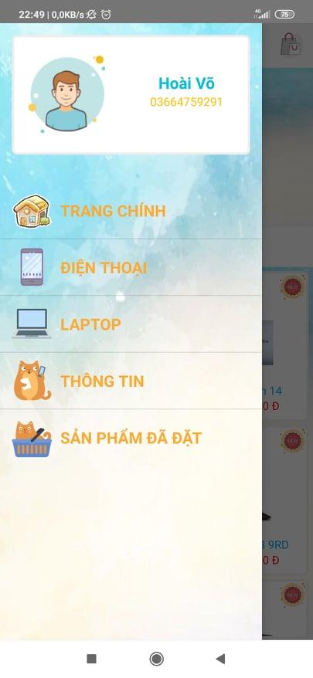

*Hình 4.21 Thay đổi thông tin thành công*

* Thông tin của khách hàng sau khi thay đổi thì đồng thời thông tin của khách hàng trên CSDL cũng sẽ được cập nhật lại



*Hình 4.22 Thông tin khách hàng trên CSDL được cập nhật lại*

* **Đăng xuất tài khoản**
* Khách hàng khi có ý muốn đăng xuất để đăng nhập bằng một tài khoản khác. Ta vào menu và ấn vào khung thông tin trong *Hình 4.14* sau đó chọn đăng xuất.
* Màn hình sẽ quay về màn hình đăng nhập để người dùng có thể đăng nhập tài khoản khác.

 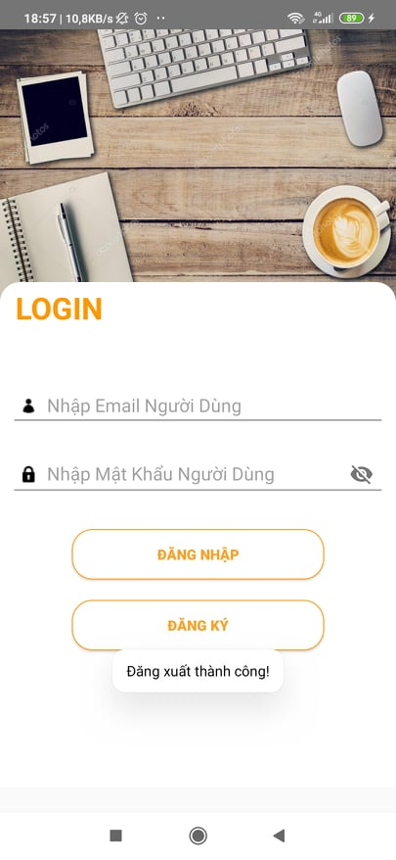

*Hình 4.23 Đăng xuất tài khoản*

* **Giao diện màn hình trang điện thoại**
* Người dùng vào menu chức năng của ứng dụng chọn “ĐIỆN THOẠI” để xem các sản phẩm điện thoại.

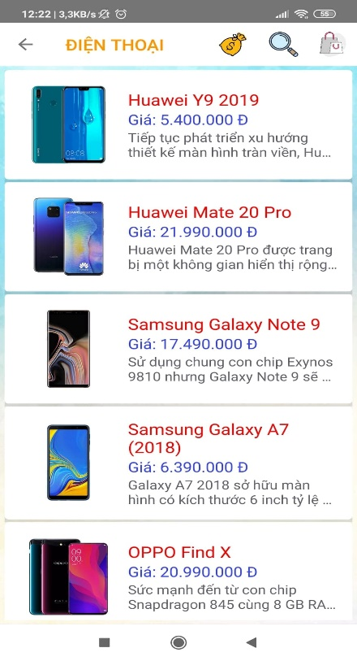

Nút tìm kiếm theo tên

Nút tìm kiếm theo giá

Nút giỏ hàng

*Hình 4.24 Màn hình trang điện thoại*

* Người dùng ấn vào nút tìm kiếm theo tên và nhập giá trị vào ô nhập liệu để tìm kiếm sản phẩm.

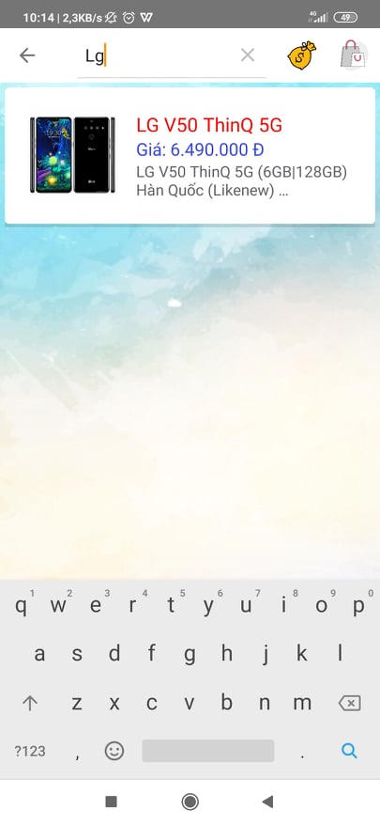

*Hình 4.25 Tìm kiếm theo tên*

* Người dùng ấn vào nút tìm kiếm theo giá, hệ thống sẽ hiển thị form cho người dùng chọn theo các mức giá: dưới 2 triệu, 2 - 5 triệu, 5 – 10 triệu, trên 10 triệu.

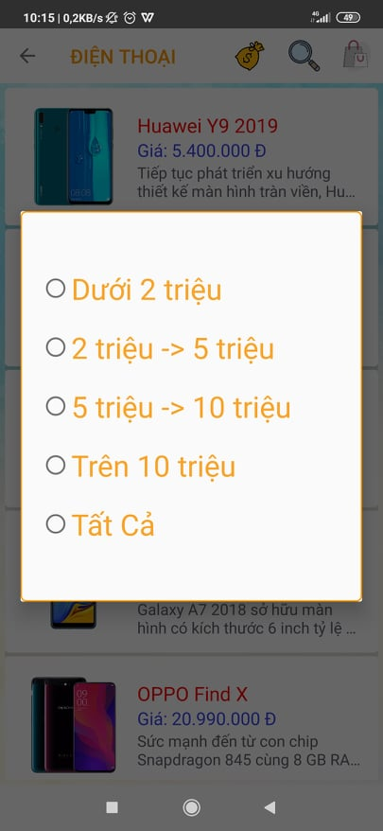

*Hình 4.26 Tìm kiếm theo giá tiền*

* **Giao diện màn hình trang laptop**
* Người dùng vào menu chức năng của ứng dụng chọn “LAPTOP” để xem các sản phẩm điện thoại.

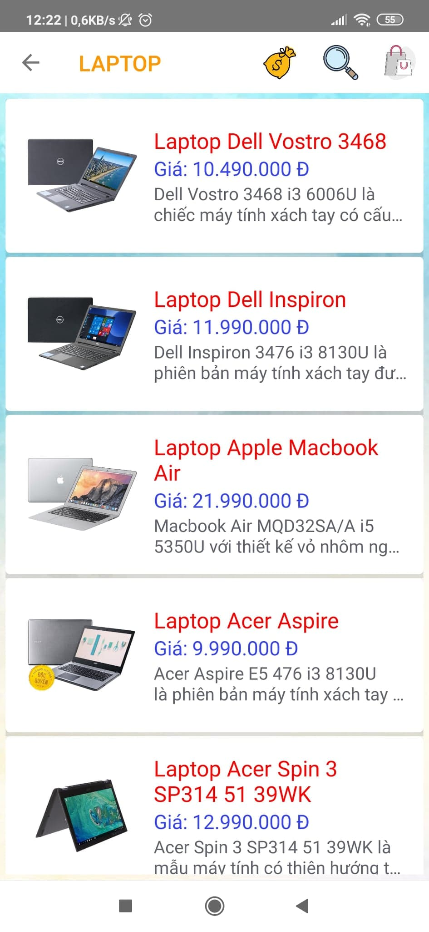

Nút tìm kiếm theo tên

Nút tìm kiếm theo giá

Nút giỏ hàng

*Hình 4.27 Màn hình trang laptop*

* Trang laptop cũng có các chức năng tìm kiếm tương tự trang điện thoại như *Hình 4.24, Hình 4.25.*
* **Giao diện màn hình trang thông tin sản phẩm**
* Người dùng ấn vào sản phẩm bất kì để xem thông tin của sản phẩm đó.
* Ấn nút “THÊM VÀO GIỎ HÀNG” để đưa sản phẩm đó vào giỏ hàng.

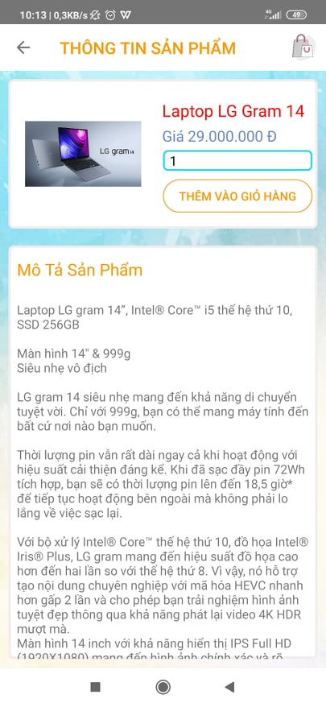

Phần mô tả sản phẩm

Nút Thêm vào giỏ hàng

Chọn số lượng

Nút giỏ hàng

*Hình 4.28 Màn hình trang laptop*

* Trang laptop cũng có các chức năng tìm kiếm tương tự trang điện thoại như *Hình 4.24, Hình 4.25.*
* **Giao diện màn hình trang giỏ hàng**
* Người dùng sau khi chọn thêm sản phẩm thì sản phẩm đó sẽ được đưa vào giỏ hàng.

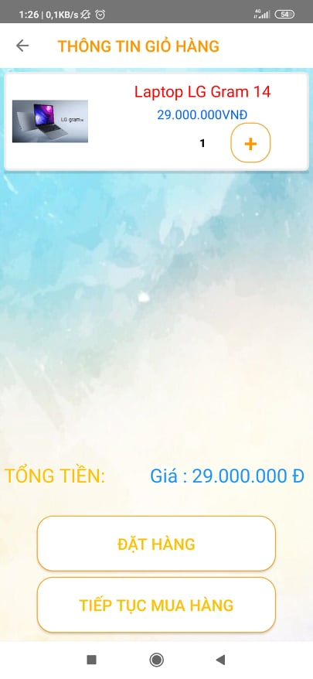

*Hình 4.29 Màn hình giỏ hàng*

* Người dùng có thể tăng, giảm số lượng sản phẩm trong giỏ hàng. Mỗi sản phẩm không thể giảm dưới 1 sản phẩm và tăng trên 10 sản phẩm. Khi số lượng bằng 1 nút giảm sẽ bị vô hiệu hóa và khi bằng 10 nút tăng sẽ bị vô hiệu hóa.

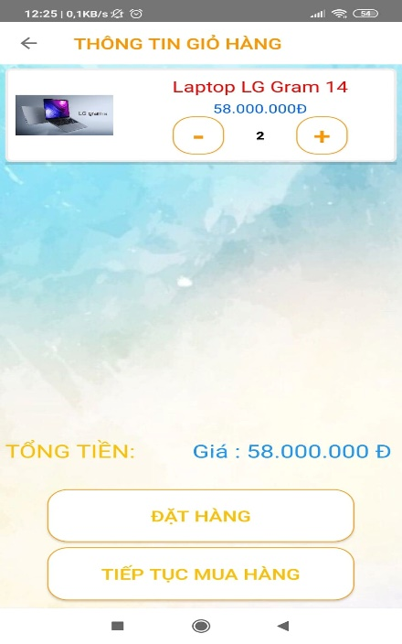

Nút giảm

Nút tăng

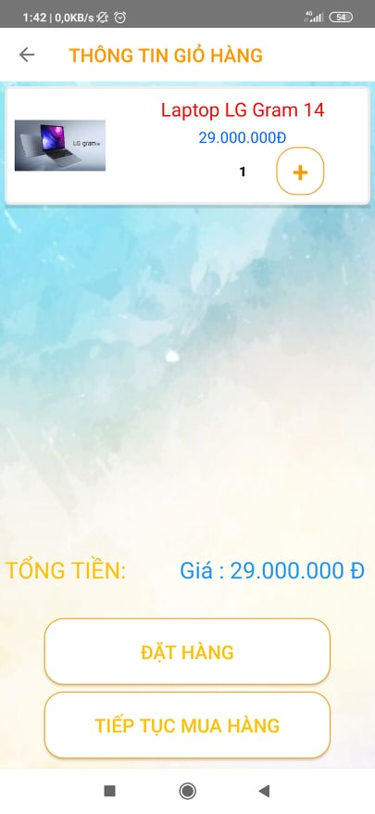 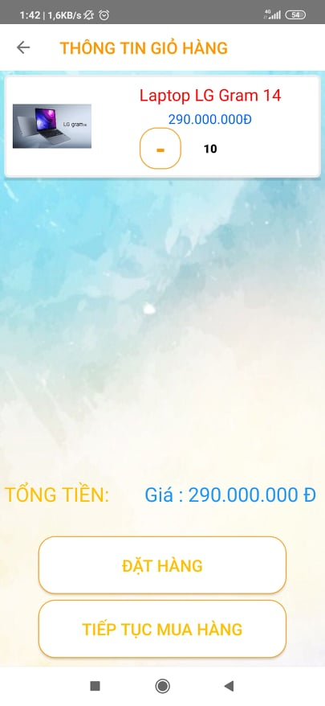

*Hình 4.30 Tăng, giảm sản phẩm trong giỏ hàng*

* Nếu muốn quay lại trang chủ để tiếp tục mua hàng, người dùng ấn vào nút “TIẾP TỤC MUA HÀNG” hệ thống sẽ chuyển sang màng hình trang chính và thông báo “Mời bạn tiếp tục mua hàng”.

 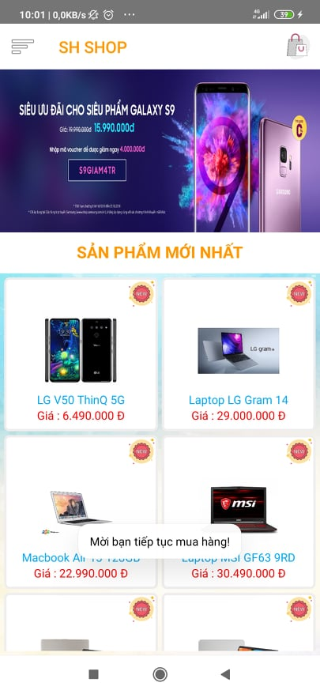

*Hình 4.31 Tiếp tục mua hàng*

* Khách hàng sẽ được thêm các loại sản phẩm khác vào giỏ hàng để đặt hàng.

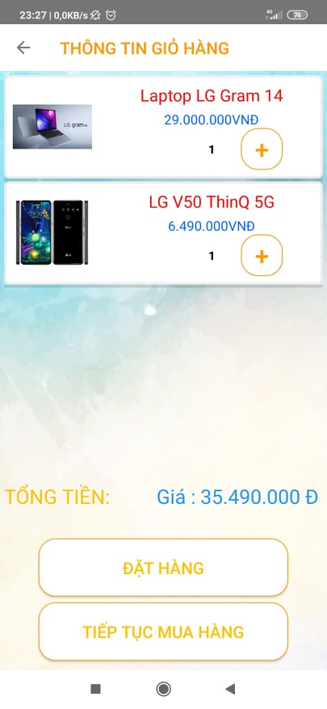

*Hình 4.32 Thêm sản phẩm khác vào giỏ hàng*

* Xóa bớt sản phẩm mà người dùng cảm thấy không muốn mua. Người dùng ấn giữ vào sản phẩm muốn bỏ, hệ thống sẽ thông báo xác nhận xóa sản phẩm cho người dùng.

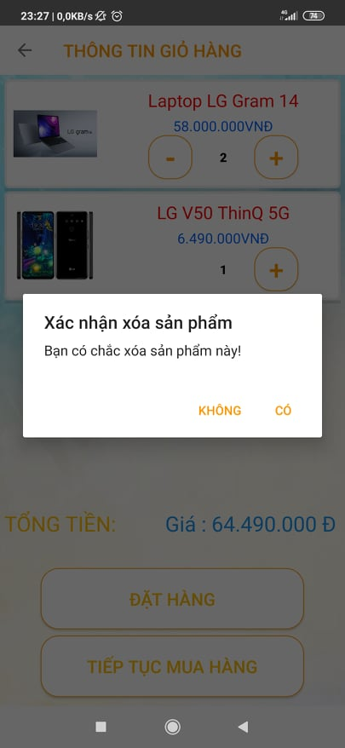 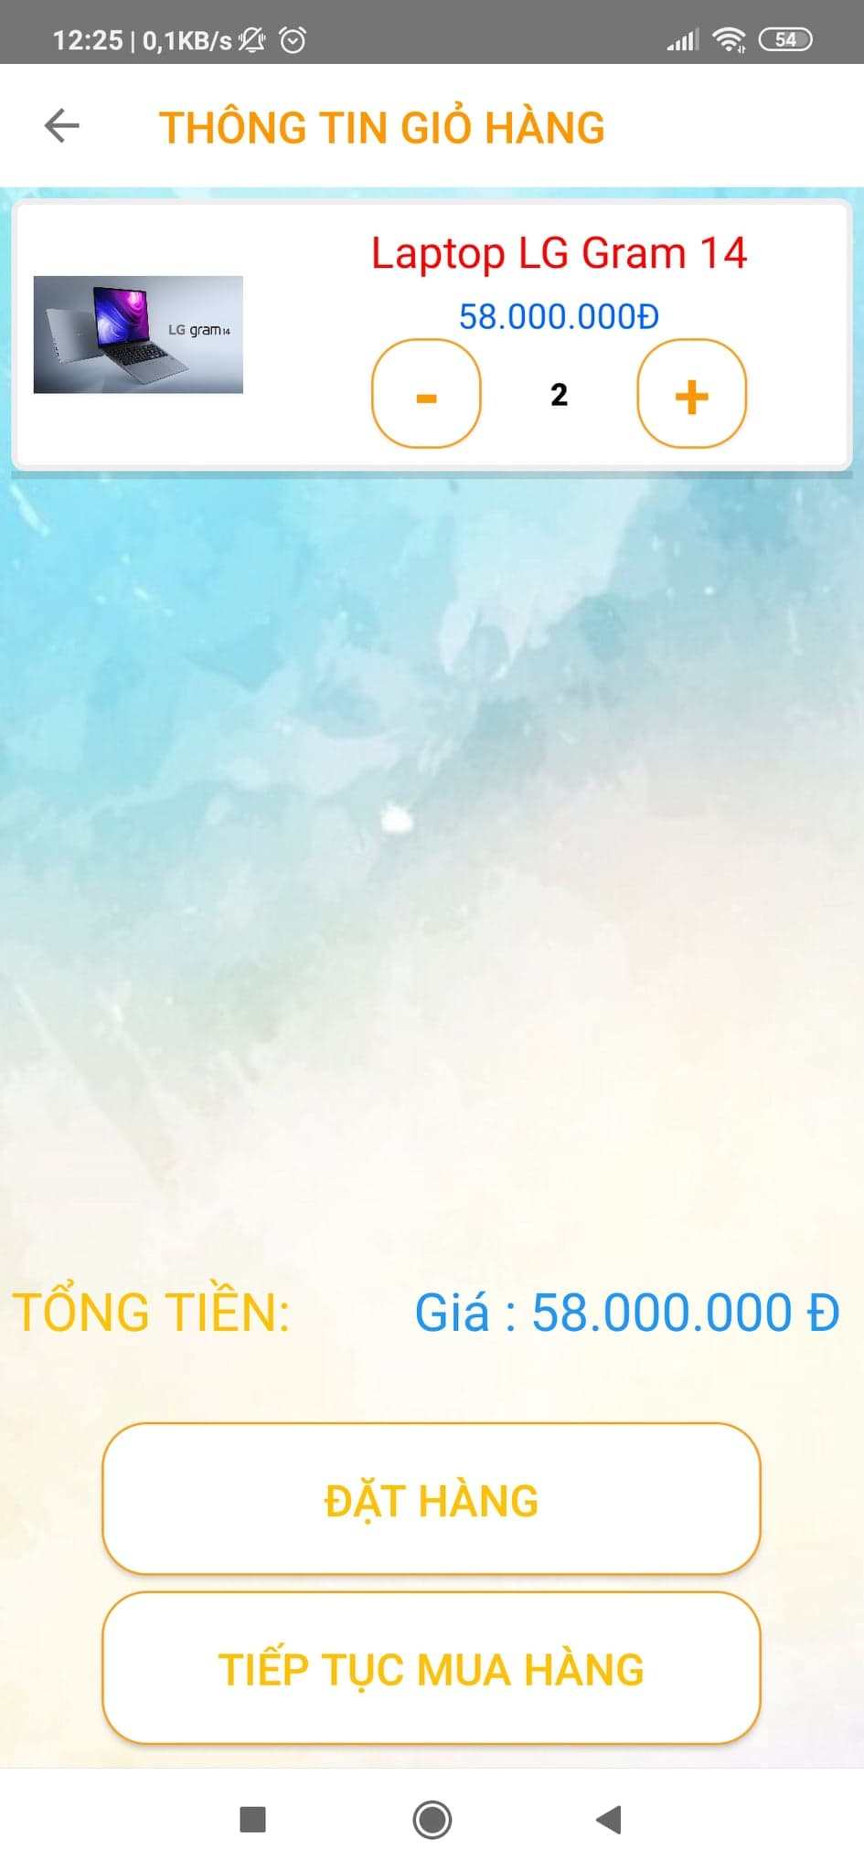

*Hình 4.33 Xóa sản phẩm*

* Khi người dùng đã chọn xong sản phẩm sau đó ấn đặt hàng form xác nhận thông tin đặt hàng sẽ hiện lên để người dùng xác nhận các thông tin: tên khách hàng, số điện thoại, địa chỉ. Hệ thống sẽ load thông tin người dùng từ CSDL vào sẵn trong form.

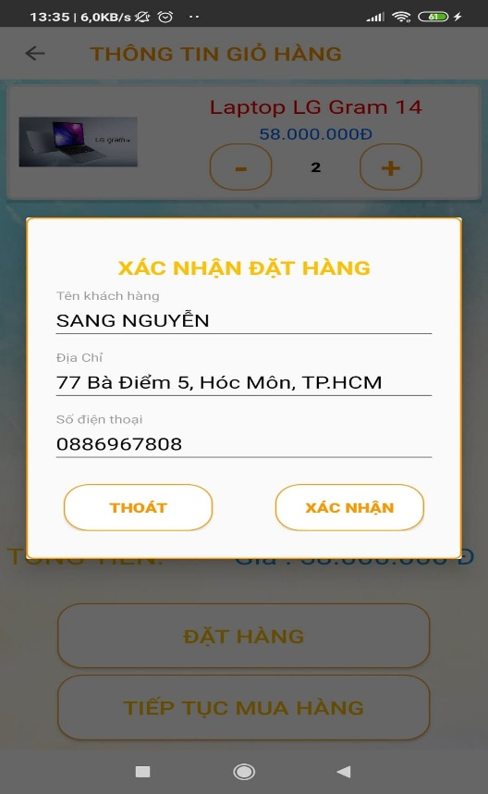

*Hình 4.34 Form xác nhận đặt hàng*

* Sau khi xác nhận thông tin đặt hàng. Người dùng ấn nút “CÓ” để đặt hàng ngay. Hệ thống sẽ thống báo cho người dùng “Bạn đã thêm giỏ hàng thành công!”.

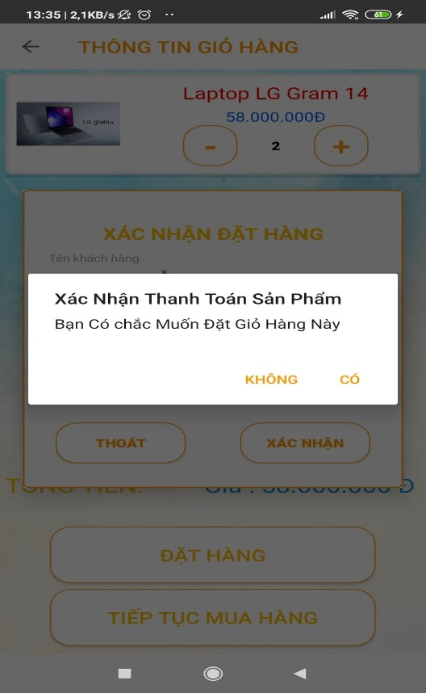 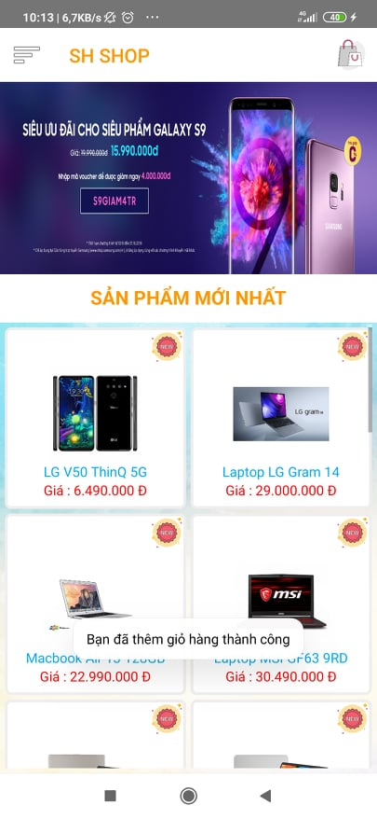

*Hình 4.35 Đặt hàng*

* Nếu giỏ hàng không có sản phẩm thì hệ thống sẽ thông báo cho người dùng ”Bạn chưa thêm sản phẩm vào giỏ hàng!”

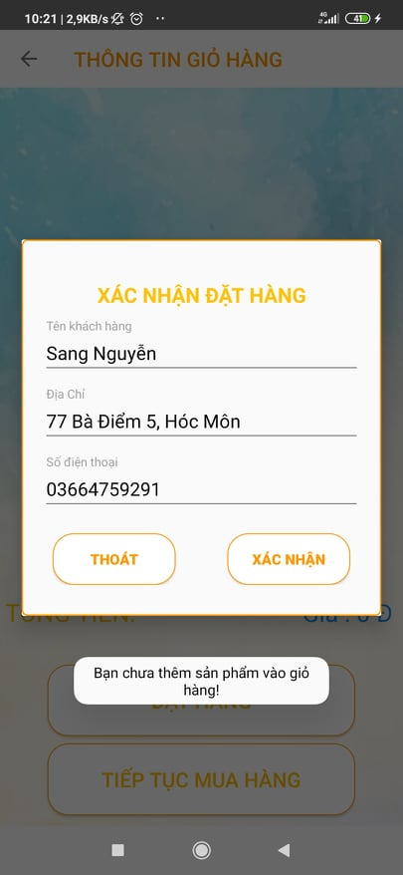

*Hình 4.36 Thông báo giỏ hàng rỗng*

* **Giao diện màn hình trang sản phẩm đã đặt**
* Để xem danh sách các sản phẩm đã được đặt hàng. Vào menu hệ thống ấn chọn “SẢN PHẨM ĐÃ ĐẶT” để chuyển sang màn hình xem các sản phẩm đã được đặt.

 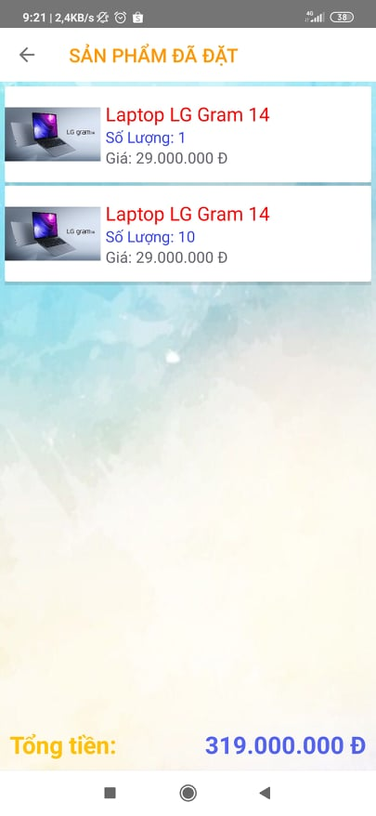

*Hình 4.37 Màn hình sản phẩm đã đặt hàng*

* **Giao diện màn hình trang thông tin cửa hàng**
* Người dùng vào menu hệ thống chọn “THÔNG TIN” để xem các thông tin của cửa hàng như: địa chỉ trên Google Map, số điện thoại, email.
* Nhấn vào số điện thoại để gọi điện ngay, email để gửi mail cho cửa hàng và ấn vào Google Map để chỉ đường đến cửa hàng.

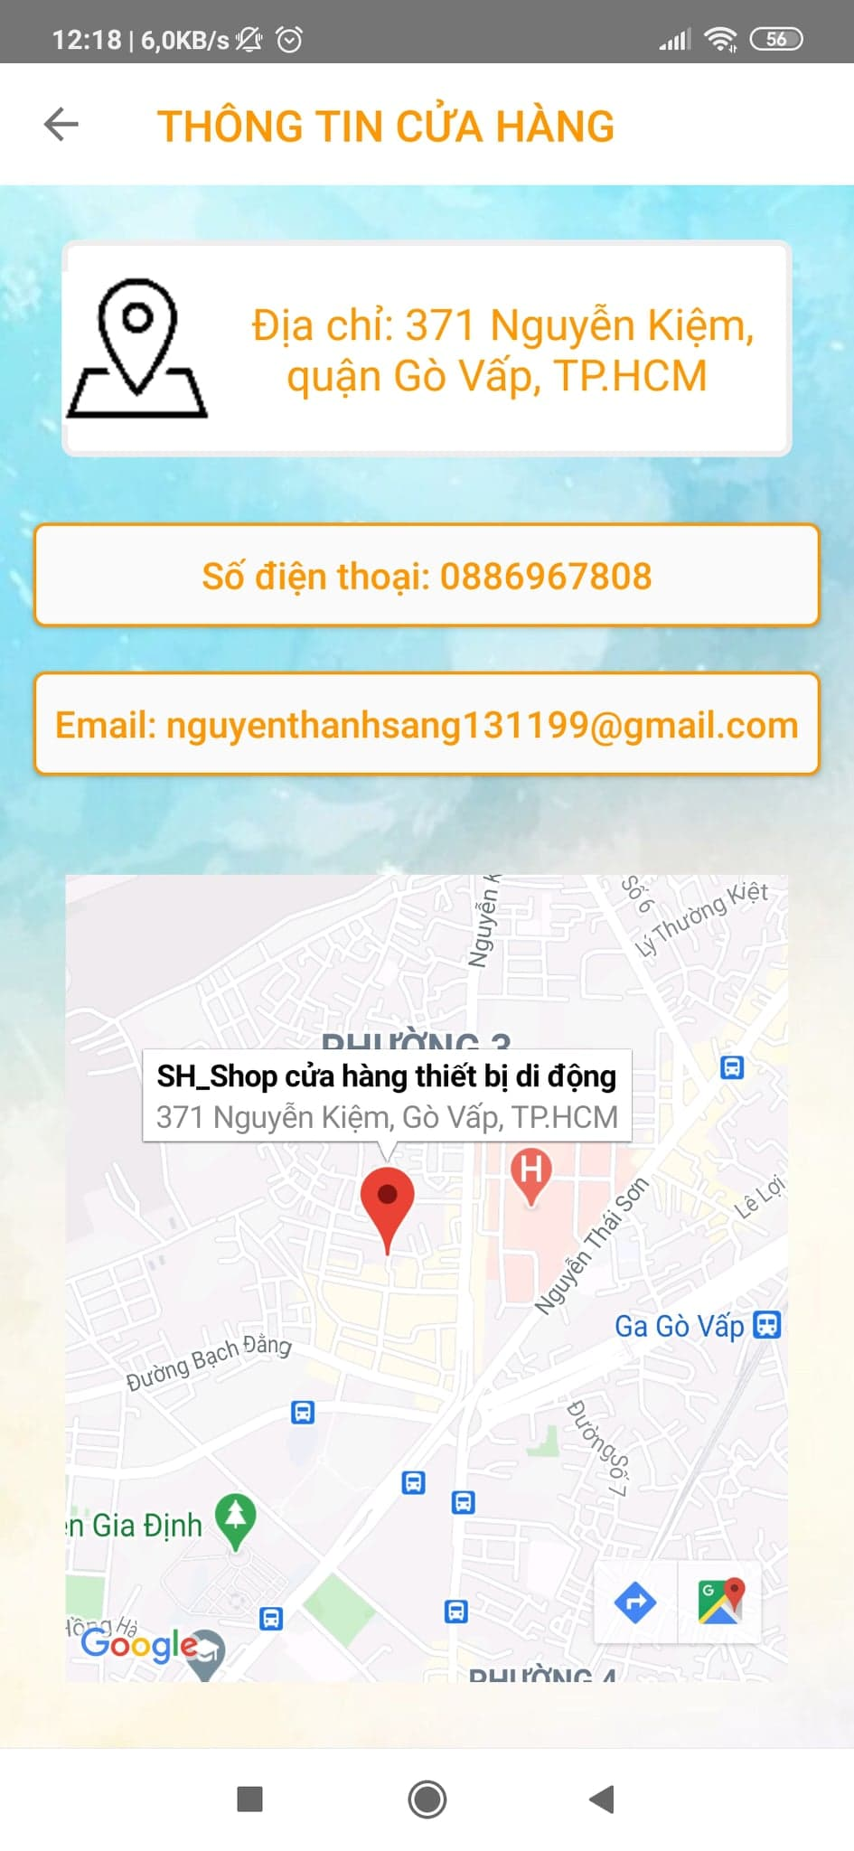

Ấn để mở Google Map

Ấn để gửi mail ngay

Ấn để gọi ngay

*Hình 4.38 Màn hình trang thông tin cửa hàng*

# Kết luận và hướng phát triển

## Kết luận

Ứng dụng bán điện thoại & laptop trên nền tảng Android là loại hình ứng dụng hướng thương mại đi động đang ngày càng phát triển và mang đến nhiều cơ hội hơn trong tương lai. Đề tài đã đạt được một số kết quả:

* Ứng dụng đã xây dựng được các giao diện tương đối đầy đủ.
* Ứng dụng hiện tại đã thõa những yêu cầu chính của một ứng dụng bán hàng.
* Xây dựng được Webservice để đẩy dữ liệu từ ứng dụng lên CSDL web.
* Giải thuật tương đối đầy đủ để có thể phát triển rộng sau này.
* Dễ sử dụng, thân thiện với người dùng.

Trong thời gian sắp tới sẽ phát triển thêm một số chức năng và giao diện đẹp hơn giúp cho sản phẩm ngày càng thu hút người dùng hơn.

## Hạn chế

Bên cạnh những mặt đã đạt được thì ứng dụng của chúng em vẫn còn tồn tại một số mặt hạn chế như sau:

* Giao diện và hiệu ứng được thiết kế còn chưa đẹp mắt, mượt mà.
* Các ô xử lý còn thiếu sót.
* Thiết kế một số bố cục còn chưa rõ ràng.
* Hệ thống bảo mật của ứng dụng chưa tốt.
* WebService để lưu trữ CSDL và file php được đăng ký miễn phí nên bị giới hạn tốc độ load dữ liệu vì tốc độ chậm nên đôi khi dẫn đến sai sót và bị giới hạn dung lượng lưu trữ.
* Không thể sử dụng ứng dụng nếu không có kết nối internet.

## Kiến nghị và hướng phát triển

Ứng dụng bán hàng cần được mở rộng thêm một số tính năng trên nhiều khía cạnh khác nhau để ứng dụng trở nên hoàn thiện hơn, giúp cho ứng dụng trở nên phong phú với đầy đủ các tính năng nhằm đáp ứng được hết các nhu cầu của khách hàng và cửa hàng. Ở đồ án trên thì do thời gian có giới hạn và kiến thức của bản thân còn hạn chế, nên chúng em chỉ mới xây dựng ra một ứng dụng bán hàng đơn giản chưa thể đáp ứng được hết nhu cầu trên. Vì thế, chúng em có đưa ra một số ý tưởng để phát triển ứng dụng ở tương lai:

* Xây dựng hệ thống hoàn thiện cho phía cửa hàng
* Giao diện và hiệu ứng đẹp mắt và mới lạ hơn.
* Cho phép người dùng có thể đăng nhập thông qua tài khoản Facebook, Zalo, Gmail.
* Thêm các chức năng liên hệ giữa khách hàng và đại diện cửa hàng như nhắn tin, gọi điện trực tiếp hoặc qua trung gian ví dụ: messeger, zalo, viber,…
* Phát tiển ứng dụng thêm các phương thức thanh toán online hay chuyển khoản, hóa đơn, phiếu bảo hành gửi qua mail, ứng dụng có thêm nhiều hình ảnh chi tiết sản phẩm.
* Hệ thống bảo mật tối ưu hơn.

TÀI LIỆU THAM KHẢO

|  |  |
| --- | --- |
| [1] | T. Honor, "M-Commerce là gì? Từ A-Z tổng quan về Thương mại điện tử," 06 May 2020. [Online]. Available: https://blog.onshop.asia/kinh-doanh-online/m-commerce-la-gi/. |
| [2] | N. N. Hiển, "Vietnam Internet Statistics 2020," 16 March 2020. [Online]. Available: https://medium.com/cdn-vietnam/vietnam-internet-statistics-2020-48c72eed416f. |
| [3] | thuatngumarketing.com, "Mobile Commerce hay m-commerce," [Online]. Available: https://www.thuatngumarketing.com/mobile-commerce-hay-m-commerce/. |
| [4] | L. N. H. Quân, "Lịch sử phát triển của Android – hệ điều hành di động phổ biến nhất thế giới," 18 May 2017. [Online]. Available: https://fptshop.com.vn/tin-tuc/danh-gia/lich-su-phat-trien-cua-android-he-dieu-hanh-di-dong-pho-bien-nhat-the-gioi-55019. |
| [5] | N. Linh, "Giới thiệu về hệ điều hành android," 11 July 2016. [Online]. Available: https://androidcoban.com/gioi-thieu-ve-dieu-hanh-android.html. |
| [6] | J. Raphael, "Android versions: A living history from 1.0 to 11," 11 September 2020. [Online]. Available: https://www.computerworld.com/article/3235946/android-versions-a-living-history-from-1-0-to-today.html. |
| [7] | Kteam, "Giới thiệu lập trình Android và cài đặt môi trường," 13 August 2020. [Online]. Available: https://www.howkteam.vn/course/cai-dat-may-ao-android--co-the-ban-chua-biet/gioi-thieu-lap-trinh-android-11. |
| [8] | J. Callaham, "The history of Android: The evolution of the biggest mobile OS in the world," 13 September 2020. [Online]. Available: https://www.androidauthority.com/history-android-os-name-789433/. |
| [9] | NordicCoder, "Tổng quan về lập trình Android – Lập trình di động Android là gì?," 15 April 2020. [Online]. Available: https://nordiccoder.com/blog/blog-tong-quan-ve-lap-trinh-android-lap-trinh-di-dong-android-la-gi/. |
| [10] | Q. Tung, "Tổng quan project android studio," 27 Jan 2016. [Online]. Available: https://viblo.asia/p/tong-quan-project-android-studio-7rVRqwxdG4bP. |
| [11] | I.-S. Club, "NGUYÊN TẮC HOẠT ĐỘNG CỦA MỘT ỨNG DỤNG ANDROID," 18 May 2016. [Online]. Available: https://itstarclub.wordpress.com/category/lap-trinh-android/. |
| [12] | G. Coder, "Tổng quan về ngôn ngữ lập trình java," 18 October 2017. [Online]. Available: https://gpcoder.com/1638-tong-quan-ve-ngon-ngu-lap-trinh-java/. |
| [13] | Đ. Đ. M. Đạt, "PHPMyAdmin là gì? Kiến thức cần biết khi sử dụng phpMyAdmin," 22 May 2020. [Online]. Available: https://wiki.matbao.net/phpmyadmin-la-gi-kien-thuc-can-biet-khi-su-dung-phpmyadmin/. |
| [14] | eCode, "Giới thiệu về ngôn ngữ lập trình PHP và hướng dẫn cài đặt," [Online]. Available: https://hoclaptrinhweb.org/lap-trinh/hoc-php/227-bai-1-gioi-thieu-ve-ngon-ngu-lap-trinh-php-va-huong-dan-cai-dat.html. |
| [15] | tutorialspoint, "MySQL - Introduction," [Online]. Available: https://www.tutorialspoint.com/mysql/mysql-introduction.htm. |
| [16] | PHP, "Overview," [Online]. Available: https://www.php.net/manual/en/mysqli.overview.php. |
| [17] | TheHalfHeart, "Kết nối PHP với MySQL," 23 December 2015. [Online]. Available: https://freetuts.net/ket-noi-php-voi-mysql-529.html. |
| [18] | Unknown, "Hướng dẫn sử dụng đối tượng JSON để kết nối với server thông qua PHP," 13 December 2020. [Online]. Available: http://hoclaptrinhimic8007.blogspot.com/2014/12/huong-dan-su-dung-oi-tuong-json-e-ket.html. |
| [19] | VinaHost, "[Host Là Gì] - Vai Trò Của Hosting," 7 October 2018. [Online]. Available: https://vinahost.vn/host-la-gi.html. |
| [20] | 000webhost, "MySQL hosting miễn phí," [Online]. Available: https://vn.000webhost.com/mysql-hosting-mien-phi. |
| [21] | viettelidc.com.vn, "Mổ xẻ và tìm hiểu chi tiết về nhà cung cấp hosting miễn phí 000webhost," 29 September 2020. [Online]. Available: https://viettelidc.com.vn/tin-tuc/mo-xe-va-tim-hieu-chi-tiet-ve-nha-cung-cap-hosting-mien-phi-000webhost. |